**UNIVERSIDAD PERUANA LOS ANDES**

**FACULTAD DE INGENIERÍA**

**ESCUELA PROFESIONAL DE INGENIERÍA DE SISTEMAS Y COMPUTACIÓN**



**PROYECTO DE INVESTIGACIÓN:**

**“Diseño e Implementación de un Sistema de Gestión de Citas Médicas para Optimizar la Atención y Control de Pacientes en el Hospital Daniel Alcides Carrión de Huancayo – Perú”**

# PORTADA

**PRESENTADOR POR:**

VARGAS SEDANO Brayan Yeferson

FLORES ORDOÑEZ Noe Daniel

RIOS ROMERO Dayana Rita

MUNGUIA TORRES Franklyn Osvar

**DOCENTE:**

Mg. CASMIRO BRAVO MIGUEL ANGEL

**Línea de Investigación Institucional: Ingeniería de Software**

**Fecha de Inicio: 28 de octubre del 2025**

**Fecha de Culminación: 09 de diciembre del 2025**

**Huancayo – Perú**

**2025**

# RESUMEN

El presente proyecto de investigación, titulado **“Diseño e Implementación de un Sistema de Gestión de Citas Médicas para Optimizar la Atención y Control de Pacientes en el Hospital Daniel Alcides Carrión de Huancayo”**, aborda una problemática recurrente en los establecimientos de salud de la región: la ineficiencia en la programación, administración y seguimiento de citas médicas.

En el Hospital Daniel Alcides Carrión, uno de los centros asistenciales de mayor demanda en la ciudad de Huancayo, los procesos de atención se ven afectados por la saturación de pacientes, la asignación manual de citas, la falta de disponibilidad actualizada de médicos y la ausencia de un registro centralizado que permita un control adecuado de la atención ambulatoria. Estas limitaciones generan retrasos, pérdida de información, tiempos de espera prolongados y dificultades en la coordinación entre las áreas de recepción, consultorios médicos y caja.

El proyecto propone la creación de un Sistema de Gestión de Citas Médicas que integre funcionalidades como registro de pacientes, consulta de disponibilidad, programación de citas presenciales y virtuales, notificaciones automáticas y administración de pagos asociados. Su implementación busca mejorar la eficiencia operativa, reducir errores administrativos y ofrecer una experiencia más ordenada y oportuna para el paciente.

La investigación se desarrolló utilizando la metodología RUP (Rational Unified Process), permitiendo un análisis detallado de los procesos actuales, un diseño estructurado basado en modelos UML y una implementación progresiva del sistema, garantizando la adecuación tecnológica a las necesidades del hospital.

Los resultados obtenidos demuestran que la automatización de citas médicas contribuye significativamente a mejorar la gestión interna, optimizar los recursos humanos, reducir tiempos de atención y elevar la calidad del servicio de salud brindado a la población.

# ÍNDICE GENERAL

# CAPÍTULO I

## PLANTEAMIENTO DEL PROBLEMA

### Descripción de la realidad problemática

En la actualidad, los establecimientos de salud del país enfrentan desafíos significativos en la gestión de sus procesos administrativos y asistenciales, especialmente en lo referido a la organización, control y seguimiento de las citas médicas. El Hospital Daniel Alcides Carrión de Huancayo, uno de los principales centros de referencia de la región central del Perú, atiende a diario a una alta demanda de pacientes tanto de la ciudad como de zonas rurales de Junín y áreas aledañas. A pesar de ello, gran parte de sus procedimientos de programación de citas continúa realizándose de manera manual o mediante herramientas informáticas básicas, lo que genera desorganización, demoras y dificultades en la atención al usuario.

El proceso tradicional de asignación de citas en el hospital implica que los pacientes formen largas colas desde tempranas horas, dependiendo completamente del personal administrativo para registrar las solicitudes y verificar la disponibilidad de especialistas. La falta de un control automatizado sobre los horarios médicos, consultorios, especialidades y reprogramaciones ocasiona sobrecarga operativa, duplicidad de citas, pérdida de información y tiempos de espera excesivos, factores que afectan tanto al personal médico como a los usuarios.

Asimismo, la inexistencia de un sistema centralizado y actualizado de información dificulta la consulta rápida del historial de atención del paciente, la gestión eficiente de reprogramaciones o cancelaciones, y la obtención de reportes estadísticos indispensables para la toma de decisiones. Esto limita la capacidad del hospital para planificar adecuadamente la distribución de recursos humanos y físicos, reduciendo la eficiencia del servicio y afectando la satisfacción del paciente.

La falta de integración entre las áreas de admisión, consultorios, caja y archivo provoca inconsistencias en los datos, duplicidad de registros y un aumento considerable en la carga administrativa. Esta situación acentúa los riesgos de errores, retrasos y fallas en la trazabilidad de la atención, comprometiendo la continuidad del servicio y la seguridad del paciente.

En un contexto nacional donde la digitalización de los procesos de salud se ha convertido en una prioridad, resulta evidente la necesidad del hospital de adoptar soluciones tecnológicas modernas que permitan optimizar la atención, reducir tiempos y mejorar la calidad del servicio. La ausencia de un Sistema de Gestión de Citas Médicas automatizado e integrado representa una barrera para alcanzar una atención ágil, ordenada y eficiente.

Por lo tanto, la problemática central radica en la ineficiencia del actual proceso de gestión de citas médicas, caracterizado por procedimientos manuales, falta de control automatizado y ausencia de integración entre las áreas involucradas. Esta situación limita gravemente la capacidad del Hospital Daniel Alcides Carrión de Huancayo para brindar un servicio oportuno, organizado y centrado en el bienestar del paciente.

### 1.2 Delimitación del Problema

#### 1.2.1 Delimitación Espacial

La investigación se desarrollará en el **Hospital Daniel Alcides Carrión de Huancayo,** específicamente en las áreas de **Admisión, Consultorios Externos y Caja,** donde se llevan a cabo los procesos de registro de pacientes, programación de citas médicas, verificación de disponibilidad de especialistas y gestión de pagos asociados a la atención ambulatoria.

#### 1.2.2 Delimitación Temporal

El estudio se realizará durante el año **2025**, considerando una fase de **implementación** seguida de una etapa de **evaluación pre–post de tres meses**, con el propósito de analizar el impacto del sistema propuesto en la eficiencia y organización del proceso de citas médicas.

#### 1.2.3 Delimitación Conceptual

El proyecto se desarrollará con **un presupuesto limitado,** destinado principalmente a la adquisición de recursos informáticos básicos, licencias de software necesarias y capacitación del personal administrativo y médico involucrado. Se prioriza una solución **viable, funcional y sostenible,** que pueda ser implementada sin representar costos elevados para el hospital, garantizando su continuidad operativa a largo plazo.

### 1.3 Formulación del Problema

#### 1.3.1 Problema General

¿De qué manera influye la implementación de un **Sistema de Gestión de Citas Médicas** en la **optimización de la atención y control de pacientes** en el Hospital Daniel Alcides Carrión de Huancayo?

#### 1.3.2 Problemas Específicos

**a. Organización y programación de citas médicas**

¿De qué manera la falta de un sistema automatizado para la gestión de citas afecta la organización y programación de las citas médicas en el Hospital Daniel Alcides Carrión de Huancayo?

**b. Seguimiento y registro de pacientes**

¿Cómo impacta la carencia de un control centralizado de información del paciente en el seguimiento y registro de los pacientes atendidos?

**c. Eficiencia y calidad del servicio de atención**

¿De qué forma la implementación de un sistema informático de gestión puede mejorar la eficiencia y calidad del servicio de atención al paciente?

### 1.4 Justificación

#### 1.4.1 Justificación Social

El Hospital Daniel Alcides Carrión de Huancayo atiende diariamente a una población numerosa y diversa, lo que exige contar con procesos eficientes para gestionar la atención médica. Actualmente, la programación de citas se realiza de manera manual, generando tiempos de espera extensos, confusión en los turnos y dificultades para brindar una atención ordenada y oportuna.

La implementación de un **Sistema de Gestión de Citas Médicas** permitirá mejorar la experiencia del paciente, al facilitar un acceso más rápido a la programación de consultas, reducir las colas presenciales y minimizar los errores en el registro. Esto contribuye directamente a elevar la calidad del servicio de salud y beneficia a la comunidad usuaria, especialmente a personas de zonas rurales que requieren una atención más predecible y eficiente.

Además, el uso de tecnologías en instituciones públicas refuerza la modernización del sistema de salud y promueve una cultura de digitalización que impacta positivamente en la sociedad a largo plazo.

#### 1.4.2 Justificación Científica o Teórica

El proyecto se sustenta en fundamentos de la ingeniería de software, los sistemas de información y la gestión de procesos asistenciales. Diversos autores señalan que la automatización de procesos en el sector salud permite optimizar los recursos, mejorar la trazabilidad de la atención y disminuir los errores humanos.

El diseño del sistema se apoya en el uso de modelos UML, arquitectura MVC y principios de análisis orientado a objetos, lo que fortalece la comprensión teórica y la aplicación práctica del desarrollo de software. Asimismo, el proyecto aporta al estudio de cómo los sistemas de información pueden mejorar procesos críticos en entornos hospitalarios, ofreciendo un ejemplo concreto de su impacto en la gestión de citas médicas.

#### 1.4.3 Justificación Metodológica

Para el desarrollo del sistema se emplea la metodología RUP, que se organiza en fases iterativas y permite validar continuamente los avances mediante modelos, prototipos y pruebas funcionales. Esta metodología asegura una identificación precisa de los requerimientos y una estructura ordenada para el análisis, diseño y construcción del sistema.

El uso de herramientas de modelado y la separación lógica por capas mediante MVC facilitan la trazabilidad entre los componentes del sistema, garantizan su mantenibilidad y permiten una implementación coherente con las necesidades del hospital.

#### 1.4.4 Justificación Práctica

Desde un enfoque práctico, el sistema responde directamente a problemas identificados en el proceso actual de programación de citas: desorden en la asignación, registros duplicados, pérdida de información y tiempos de espera excesivos. El sistema permitirá gestionar las citas de manera centralizada, consultar la disponibilidad de médicos, organizar la agenda diaria y generar reportes que apoyen la toma de decisiones.

Esto representa una mejora significativa en la labor del personal administrativo y en la experiencia del paciente, al agilizar la atención y mejorar la organización interna. Por ello, el proyecto tiene un impacto práctico inmediato al ofrecer una solución viable, funcional y aplicable al contexto real del Hospital Daniel Alcides Carrión de Huancayo.

### 1.5 Objetivos

#### 1.5.1 Objetivo General

**Evaluar** cómo la incorporación de un **Sistema de Gestión de Citas Médicas** contribuye a **mejorar la eficiencia del proceso de atención y el control de pacientes** en el **Hospital Daniel Alcides Carrión de Huancayo.**

#### 1.5.2 Objetivos Específicos

a. Implementar un mecanismo digital para la programación de citas médicas, que permita asignar horarios de manera organizada y con información actualizada sobre la disponibilidad de los especialistas.

b. Fortalecer el registro y seguimiento del paciente, integrando en un solo sistema los datos asociados a citas, atenciones previas y movimientos administrativos.

c. Reducir los retrasos y errores del proceso actual, automatizando actividades que anteriormente se realizaban manualmente y que afectan la calidad de la atención.

d. Generar reportes automáticos sobre el flujo de atención, para apoyar la gestión operativa y la toma de decisiones en las diferentes áreas del hospital.

# CAPÍTULO II

## MARCO TEÓRICO

### 2.1 Antecedentes

#### 2.1.1 Antecedentes Nacionales

* **“Desarrollo de un Aplicativo Web para la Gestión de Citas Médicas en el Hospital Central FAP”** Este trabajo implementó un sistema web para la reserva de citas médicas, permitiendo a los pacientes agendar consultas vía internet. El estudio concluye que la automatización mejora la accesibilidad del usuario, reduce el tiempo de atención y disminuye la carga administrativa del personal. (Revilla Vásquez, 2021)
* **“Sistema de Gestión de Citas y Control de Planes de Salud para Teleconsultas”** El proyecto propone un sistema para gestionar citas presenciales y teleconsultas, incorporando módulos para verificar planes de salud y disponibilidad médica. La investigación concluye que un sistema centralizado permite reducir errores, organizar mejor la agenda médica y mejorar la satisfacción de los pacientes. (Sivirichi, 2021)
* **“Sistema Web para la Gestión de Citas en el Centro Médico 'San Juan de Dios' – Arequipa”** Esta tesis aborda la creación de un sistema para gestionar citas médicas y controlar los horarios de los especialistas. Los resultados muestran una reducción significativa en los tiempos de espera y mejoras en la comunicación entre áreas administrativas y consultorios. (Alexander, 2020)
* **“Sistema Web para la Gestión de Citas Médicas en el Hospital II EsSalud Tarapoto”** Este estudio implementó un sistema que permite asignar citas y gestionar la disponibilidad de especialistas. Como aporte principal, se observa que la automatización del proceso reduce la pérdida de información, evita la duplicidad de citas y fortalece el control institucional. ((EsSalud), 2018)
* **Sistema del MINSA: “Cita Médica en Línea – SISGALENPLUS”** Sistema nacional para la programación de citas en establecimientos de salud del MINSA. Aunque su adopción es progresiva, representa un antecedente importante, puesto que establece tendencias de gobierno digital, agendamiento electrónico y mejora de la comunicación entre pacientes y centros de salud. (Perú, 2019)

#### 2.1.2 Antecedentes Internacionales

* **“Web-Based Medical Appointment Systems: A Systematic Review”**, realizado por Zhao, Freeman y Li (2017), se analizan investigaciones sobre sistemas de citas médicas en línea implementados en distintos países. Los autores concluyen que este tipo de sistemas reduce significativamente los tiempos de espera, mejora la asignación de horarios y disminuye la tasa de inasistencias (no-shows). La revisión también destaca que la automatización de citas incrementa la satisfacción del paciente y disminuye la carga administrativa del personal de salud, siendo una solución efectiva en entornos con alta demanda asistencial. (Zhao, Freeman, & Li, 2017)
* **“Appointment scheduling in health care: Challenges and opportunities”**, examinan modelos de programación de citas en hospitales y clínicas de Estados Unidos. Los autores describen que las instituciones que implementan sistemas computarizados de agendamiento logran optimizar el uso de recursos médicos, reducir los tiempos muertos de especialistas y mejorar la eficiencia clínica. Además, señalan que los sistemas de citas basados en disponibilidad dinámica pueden adaptarse a variaciones de demanda y contribuir a una atención más organizada. (Gupta & Denton, 2018)
* **“The impact of online appointment scheduling on patient experience”** realizado por Samorani et al. (2020), se evalúa la implementación de plataformas digitales de citas en centros hospitalarios de Italia y Estados Unidos. Los resultados muestran que los pacientes que utilizan sistemas en línea perciben una mayor comodidad, menor incertidumbre sobre el tiempo de atención y un acceso más rápido al servicio médico. Asimismo, los autores destacan que los sistemas de programación electrónica reducen el tiempo promedio de espera en recepción y mejoran la fluidez del proceso de atención. (Samorani, Harris, Blount, & Lu, 2020)
* **“Design and Development of a Medical Appointment and Scheduling System”**, desarrollado por Boadu et al. (2022) en Ghana, presenta la creación de un sistema web para la gestión de citas médicas en un hospital universitario. El sistema incluye módulos de registro de pacientes, consulta de disponibilidad, asignación de citas y recordatorios automáticos. Los resultados demostraron que la automatización disminuyó los errores en la programación, mejoró la organización administrativa y permitió una mayor interacción entre paciente y proveedor de servicios. (Boadu, Ankrah, & Asare, 2022)
* **“Optimizing Outpatient Appointment Scheduling: Solution Approaches and Case Study”** publicado por Özkarahan (2022) en Turquía, se propone un modelo matemático aplicado a sistemas de citas médicas para optimizar la asignación de horarios. El estudio demostró que la integración de algoritmos de optimización dentro de los sistemas de citas mejora la distribución de la carga de trabajo del personal médico y reduce significativamente los tiempos de espera de los pacientes. (Özkarahan, 2022)

### 2.2 Bases Teóricas o Científicas

#### 2.2.1. Sistema de Gestión de Citas Médicas

Un **sistema de gestión de citas médicas** es una aplicación informática que permite planificar, registrar, modificar y controlar las citas entre pacientes y profesionales de salud, centralizando la información en una base de datos y facilitando la coordinación entre las distintas áreas del establecimiento asistencial (admisión, consultorios, caja, archivo clínico).

Generalmente se implementa como un **sistema web bajo arquitectura cliente–servidor**, accesible mediante un navegador, y estructurado en capas:

* **Capa de presentación**: interfaces para recepción, médicos, pacientes y administradores.
* **Capa de lógica de negocio**: reglas relacionadas con horarios, especialidades, reprogramaciones, cancelaciones, recordatorios, estados de cita, etc.
* **Capa de datos**: persistencia de información de pacientes, médicos, citas, pagos y reportes.

En el contexto hospitalario, un sistema de gestión de citas médicas debe permitir, como mínimo:

* Registrar pacientes y vincularlos con una o varias citas.
* Consultar disponibilidad por médico, especialidad, fecha y turno.
* Registrar citas presenciales y web.
* Modificar y cancelar citas, dejando trazabilidad.
* Emitir comprobantes de cita y/o constancias.
* Integrarse con módulos de pagos y, en el futuro, historia clínica.

**Arquitectura y patrones recomendados (adaptados a tu proyecto):**

* **MVC (Modelo–Vista–Controlador)** para separar presentación, lógica de negocio y acceso a datos.
* **Servicios REST** para operaciones CRUD de:
  + Pacientes
  + Médicos
  + Citas
  + Disponibilidad / agenda
  + Pagos y comprobantes
* **DAO/Repository** para aislar el acceso a la base de datos de la lógica de negocio.
* **Validaciones en cliente y servidor**:
  + En cliente: campos obligatorios, formatos de DNI, correos, fechas.
  + En servidor: reglas de negocio (no duplicar citas en la misma hora, validar disponibilidad del médico, no reservar en horarios bloqueados).
* **Módulos típicos en un sistema de citas médicas**:
  + Autenticación y gestión de usuarios (roles: administrador, recepcionista, médico, cajero, paciente web).
  + Gestión de pacientes (registro, actualización, búsqueda, estado).
  + Gestión de médicos (datos, especialidades, horarios, agenda base).
  + Gestión de citas (registro, modificación, cancelación, recordatorios).
  + Gestión de cobros (monto, registro de pago, comprobante).
  + Reportes (citas por día, por especialidad, por médico, estado de citas, flujo de pacientes).

**Calidad y seguridad en un sistema de citas médicas:**

* **Rendimiento**:
  + Índices en tablas críticas: citas, pacientes, médicos.
  + Paginación de listados de citas y pacientes.
  + Consulta optimizada de agenda por fecha/médico.
* **Confiabilidad**:
  + Uso de transacciones para operaciones que afectan varias tablas (ej.: registrar cita + bloqueo de horario + pre–registro de pago).
  + Manejo de estados de cita (programada, atendida, cancelada, no asistió).
* **Seguridad**:
  + Uso de HTTPS.
  + Hash seguro de contraseñas.
  + Control de acceso según rol (el recepcionista no ve lo mismo que el cajero o el médico).
  + Bitácora de auditoría: quién registró, modificó o canceló una cita y en qué fecha/hora.
* **Disponibilidad**:
  + Manejo de errores controlados.
  + Respaldos periódicos de la base de datos.
  + Políticas básicas de recuperación ante fallos.

**Datos y reportes (en el contexto del hospital):**

* Modelo relacional normalizado (hasta 3FN) con entidades como:
  + Paciente, Médico, Especialidad, Cita, Disponibilidad, Usuario, Rol, Comprobante, Pago.
* Reportes relevantes:
  + Número de citas por día, semana, mes.
  + Citas por médico y especialidad.
  + Porcentaje de inasistencia (no-show).
  + Flujo de pacientes por turno.
  + Citas canceladas vs. atendidas.

**Indicadores sugeridos (KPIs) para la gestión de citas:**

* Tiempo promedio de atención desde llegada hasta ingreso a consultorio.
* Porcentaje de citas atendidas a la hora programada.
* Tasa de inasistencia (% de no-show sobre citas programadas).
* Número de citas por médico y por especialidad.
* Tiempo promedio en ventanilla para registro/modificación de cita.

#### 2.2.2. Proceso de Atención Ambulatoria y Gestión de Citas

La **atención ambulatoria** es el conjunto de servicios de salud que se brindan sin hospitalización, generalmente mediante consultas externas. En este contexto, la **gestión de citas** es un proceso clave, ya que organiza el acceso del paciente al médico, asignando recursos (tiempo, consultorio, profesional) de forma ordenada.

Diversos autores señalan que la programación de citas se debe concebir como un proceso estructurado compuesto por varias etapas:

1. Registro o identificación del paciente.
2. Selección de especialidad y profesional.
3. Consulta de disponibilidad.
4. Asignación de fecha y hora.
5. Confirmación y, en algunos casos, pago previo o co–pago.
6. Atención y registro del estado de la cita (atendida, no asistió, reprogramada, etc.).

Desde una perspectiva organizacional, la gestión adecuada de citas:

* Reduce tiempos de espera en ventanilla.
* Evita sobrecarga y colisión de horarios.
* Mejora la experiencia del paciente.
* Facilita la planificación de la carga laboral del personal médico.

En la literatura sobre **scheduling en salud**, se resalta que la programación de citas debe buscar un equilibrio entre **la capacidad del servicio** (número de médicos, consultorios, horas disponibles) y **la demanda de pacientes**, incorporando reglas como tiempo promedio por consulta, buffer de retrasos, tiempo reservado para emergencias, entre otros.

En el contexto de esta investigación, el proceso de gestión de citas se considera el eje operacional principal: la digitalización de dicho proceso a través del sistema propuesto permite organizar mejor la atención ambulatoria, reducir errores manuales, mejorar la trazabilidad y brindar información confiable para la toma de decisiones en el Hospital Daniel Alcides Carrión.

#### 2.2.3. Gestión de Pacientes

La **gestión de pacientes** comprende el registro, actualización, búsqueda y seguimiento de la información de las personas que reciben atención en un establecimiento de salud. Incluye datos de identificación, contacto, antecedentes básicos y, a futuro, vínculos con historia clínica.

Un sistema de información orientado a pacientes debe:

* Evitar duplicidad de registros (múltiples historias para la misma persona).
* Mantener datos actualizados (teléfono, dirección, contacto de emergencia).
* Permitir búsquedas rápidas por nombre, DNI u otros identificadores.
* Asociar al paciente con sus citas, atenciones, pagos y otros eventos.

La gestión de pacientes está estrechamente ligada a la calidad de la atención, ya que errores en identificación o registro pueden afectar la continuidad del tratamiento, la asignación de citas y la comunicación con el usuario (recordatorios, avisos, cambios de horario, etc.).

En el sistema propuesto, la gestión de pacientes es un módulo fundamental, pues constituye la base sobre la cual se registran las citas médicas, se controla el flujo de atención y se obtiene información para análisis estadístico (número de atenciones por paciente, recurrencia, demanda por zonas geográficas, etc.).

#### 2.2.4. Gestión de Cobro y Comprobantes en Servicios de Salud

En muchos establecimientos de salud, especialmente en aquellos que brindan servicios a pacientes asegurados y particulares, el proceso de cita está vinculado a **pagos o co–pagos**. La **gestión de cobro** comprende:

* Cálculo del monto a pagar según tarifa, tipo de servicio, seguro y/o convenio.
* Registro del pago realizado (en efectivo, tarjeta u otro medio).
* Emisión de comprobante (boleta, factura, ticket de atención o comprobante interno).

La integración de la gestión de cobro con el módulo de citas permite:

* Asociar cada cita con un estado de pago (pagado, pendiente, exonerado).
* Evitar que se atiendan citas no canceladas cuando la política del hospital así lo requiere.
* Generar reportes de recaudación por día, médico, especialidad o tipo de servicio.

En el contexto del Hospital Daniel Alcides Carrión, el módulo de cobro propuesto no solo registra montos y comprobantes, sino que también fortalece el control administrativo al vincular cada pago con una cita y un paciente específico, mejorando la transparencia y trazabilidad financiera.

#### 2.2.5. Bases de Datos en Sistemas de Información en Salud

Una **base de datos** en el ámbito de salud es un repositorio estructurado de información que integra datos de pacientes, citas, profesionales, servicios, pagos y otros elementos relevantes para la operación del establecimiento. El uso de **Sistemas de Gestión de Bases de Datos (SGBD)** relacionales permite:

* Definir tablas con relaciones claras (Pacientes–Citas–Médicos–Pagos).
* Garantizar integridad referencial (por ejemplo, no registrar una cita para un paciente inexistente).
* Realizar consultas y reportes complejos sin duplicar información.

En sistemas de citas médicas, la base de datos debe estar diseñada para:

* Soportar grandes volúmenes de registros a lo largo del tiempo.
* Mantener historial de citas (pasadas y futuras).
* Registrar cambios de estado de las citas (creación, modificación, cancelación).
* Controlar accesos según perfiles y garantizar la seguridad de la información.

La correcta estructuración del modelo de datos (conceptual, lógico y físico) resulta fundamental para asegurar el rendimiento del sistema, la calidad de la información y la posibilidad de crecimiento futuro (integración con historia clínica electrónica, farmacia, laboratorio, etc.).

#### 2.2.6. Ingeniería de Software y Metodología de Desarrollo (RUP / MVC)

La **ingeniería de software** proporciona el conjunto de principios, métodos y buenas prácticas necesarios para desarrollar sistemas informáticos de forma sistemática, controlada y orientada a la calidad. En un proyecto como el **Sistema de Gestión de Citas Médicas**, la ingeniería de software permite:

* Levantar y documentar requisitos de usuarios (recepcionistas, médicos, cajeros, administradores, pacientes).
* Modelar el sistema mediante diagramas UML (casos de uso, clases, secuencia, etc.).
* Diseñar una arquitectura clara, basada en patrones como **MVC**.
* Implementar, probar y validar el sistema antes de su despliegue.

En esta investigación se adopta una metodología basada en **RUP (Rational Unified Process)**, que organiza el desarrollo en fases (inicio, elaboración, construcción y transición) y ciclos iterativos, permitiendo:

* Refinar progresivamente los modelos.
* Validar con los usuarios los casos de uso más críticos (como registro de cita, consulta de disponibilidad, cobro y emisión de comprobante).
* Reducir riesgos técnicos y funcionales.

La combinación de **RUP + MVC + UML** ofrece una base metodológica sólida para lograr que el sistema propuesto cumpla con los requisitos funcionales (gestión de citas, pacientes, pagos) y no funcionales (seguridad, rendimiento, mantenibilidad), garantizando una solución sostenible y adaptable para el Hospital Daniel Alcides Carrión.

### 2.3 Marco Conceptual

1. **Sistema de Gestión de Citas Médicas**

Un **sistema de gestión de citas médicas** es una aplicación informática que permite a un establecimiento de salud **planificar, registrar, modificar y controlar** las citas entre pacientes y profesionales, centralizando la información en una base de datos.

Se considera un tipo de sistema web o aplicación web, es decir, un programa que se ejecuta en un servidor remoto y es accesible mediante un navegador a través de Internet o una intranet, sin necesidad de instalación en cada equipo cliente.

Diversas fuentes describen los **sistemas de citas médicas en línea** (online appointment systems) como plataformas digitales que permiten a los pacientes **reservar, reprogramar o cancelar citas**, y a las instituciones de salud **organizar agendas, reducir carga administrativa y minimizar conflictos de horario**.

En el contexto de nuestro trabajo, el sistema de gestión de citas médicas se entiende como la plataforma tecnológica que integra la información de **pacientes, médicos, especialidades, disponibilidad, citas y pagos**, permitiendo una atención más ordenada y eficiente en el Hospital Daniel Alcides Carrión.

1. **Sistema Web**

Un **sistema web** es un sistema de información que utiliza tecnologías web para ofrecer servicios y funcionalidades a través de un navegador, utilizando HTTP/HTTPS como protocolo de comunicación y alojando la lógica de negocio y los datos en servidores remotos.

En la literatura se define a las aplicaciones web como programas que se ejecutan en un servidor y se acceden mediante navegador, lo que permite que múltiples usuarios utilicen el sistema desde distintos dispositivos sin instalación local.

1. **Optimización de Procesos de Atención y Citas Médicas**

El término **optimización** se refiere a la mejora de la eficiencia y del rendimiento de un proceso, buscando el máximo resultado posible con el mínimo uso de recursos, tiempo y esfuerzo. En el ámbito de la salud, la optimización de procesos implica reducir tiempos de espera, evitar cuellos de botella y aprovechar mejor la capacidad instalada (médicos, consultorios, horarios).

En la literatura sobre **appointment scheduling** se señala que la programación de citas busca construir un sistema que optimice un estándar de calidad (tiempos de espera, utilización de recursos, satisfacción del paciente) mediante el uso de modelos organizativos o matemáticos.

En este trabajo, optimizar significa **mejorar el proceso de gestión de citas** en el hospital mediante un sistema web que reduzca tareas manuales, disminuya errores en la asignación de horarios y aporte información confiable para la toma de decisiones (por ejemplo, conocer la demanda por especialidad o el porcentaje de inasistencia).

1. **Cita Médica, Agenda y Disponibilidad**

Una **cita médica** es el compromiso formal de atención entre un paciente y un profesional de salud, en una fecha y hora determinadas, generalmente dentro del marco de la atención ambulatoria. Los sistemas de citas médicas permiten programar y gestionar estos compromisos, funcionando como **mecanismos de acceso a los servicios de salud**.

La **agenda médica** es el conjunto de bloques de tiempo que un profesional tiene disponibles para la atención de pacientes, considerando turnos, días, consultorios y restricciones específicas. La **disponibilidad** hace referencia a los espacios libres en dicha agenda que pueden ser asignados a nuevas citas.

Fuentes recientes sobre **online appointment scheduling** destacan que una agenda bien gestionada, soportada por un sistema informático, reduce tiempos de espera, mejora el uso de la capacidad médica y facilita la organización del trabajo diario de las consultas externas.

En el sistema propuesto, la cita médica se modela como una entidad que relaciona paciente, médico, especialidad, fecha, hora, estado (programada, cancelada, atendida, no asistió) y, cuando corresponde, información de pago.

1. **Paciente y Gestión de Pacientes**

El **paciente** es la persona que recibe o solicita servicios de salud en un establecimiento. En los sistemas de información, la gestión de pacientes implica registrar, actualizar y consultar sus datos identificatorios, de contacto y administrativos, así como vincularlos con citas, atenciones y otros eventos.

Los **patient information management systems** o sistemas de gestión de información de pacientes se describen como herramientas digitales que permiten almacenar y procesar información del paciente (datos personales, citas, atenciones, entre otros), facilitando la coordinación y mejorando la eficiencia operativa.

En este trabajo, la gestión de pacientes es un módulo central del sistema: cada paciente tiene un registro único que se utiliza para asociar todas sus citas médicas y, a futuro, podría integrarse con historia clínica electrónica u otros sistemas hospitalarios.

1. **Inasistencia a la Cita (No-Show)**

El término **no-show** se utiliza en la literatura para describir la situación en la que un paciente no acude a la cita programada sin cancelar ni reprogramar previamente. Este fenómeno afecta directamente la eficiencia del sistema, ya que genera tiempos muertos y pérdida de capacidad de atención.

Diversos estudios sobre sistemas de citas médicas indican que las inasistencias pueden reducirse mediante recordatorios automáticos, facilidad para cancelar o reprogramar y una adecuada gestión de la agenda.

En el sistema propuesto, la inasistencia se registra como un estado específico de la cita, lo que permitirá en el futuro calcular indicadores como la **tasa de no-show** y diseñar estrategias para disminuirla.

1. **Sistema de Información Hospitalaria e Historia Clínica Electrónica (HIS / EHR)**

Un **sistema de información hospitalaria (HIS)** es un software que integra y gestiona los procesos clínicos y administrativos de un hospital: registros de pacientes, citas, resultados de laboratorio, farmacia, facturación, etc., en un entorno digital.

Por su parte, la **historia clínica electrónica (Electronic Patient Record / Electronic Health Record)** se define como la versión digital del conjunto de datos clínicos de un paciente (antecedentes, diagnósticos, tratamientos, resultados de exámenes, recetas, etc.), accesible de forma segura para apoyar la atención continua.

Aunque el alcance de esta tesis se centra en el **módulo de gestión de citas médicas**, el sistema se concibe como parte de un futuro ecosistema de información hospitalaria, de modo que las citas puedan vincularse con la atención clínica, los resultados y otros módulos del HIS.

1. **MySQL como Sistema Gestor de Base de Datos**

**MySQL** es un sistema gestor de bases de datos relacional ampliamente utilizado en aplicaciones web, que soporta integridad referencial, índices, vistas y transacciones (particularmente con el motor InnoDB). Se utiliza en numerosos sistemas de información, incluyendo aplicaciones del sector salud, por su rendimiento, estabilidad y licencia abierta.

En el contexto del sistema de gestión de citas médicas, MySQL se emplea para la **persistencia de datos de pacientes, médicos, citas, usuarios y pagos**, definiendo tablas relacionadas mediante claves primarias y foráneas, con diseño normalizado para asegurar consistencia y buen rendimiento en consultas.

1. **Herramientas de Modelado y Prototipado (Rhapsody, PowerDesigner, Balsamiq, DBeaver)**

* **Rhapsody**: herramienta basada en UML/SysML utilizada para modelar sistemas mediante casos de uso, diagramas de clases, secuencia y estados. En esta investigación se emplea para modelar los **casos de uso del sistema de citas médicas** (por ejemplo, Registrar Cita, Consultar Disponibilidad, Registrar Pago), lo que permite clarificar los requisitos y reducir retrabajos en el diseño.
* **PowerDesigner**: herramienta para el modelado de datos que soporta modelos conceptual, lógico y físico, y generación de scripts SQL. Se utiliza para diseñar el **modelo de base de datos del sistema** (paciente, médico, especialidad, cita, disponibilidad, usuario, rol, pago, comprobante), asegurando coherencia entre el diseño lógico y la implementación en MySQL.
* **Balsamiq**: herramienta de **wireframing de baja fidelidad** que permite prototipar interfaces de usuario (pantallas de registro de cita, búsqueda de paciente, agenda del día, etc.) antes del desarrollo, facilitando la validación temprana de flujos con usuarios como recepcionistas o médicos.
* **DBeaver**: cliente universal de bases de datos que permite administrar MySQL (consultas, revisión de esquemas, ejecución de scripts, exportaciones), apoyando las tareas de pruebas, verificación de índices y respaldo de datos durante el desarrollo del sistema.

# CAPÍTULO III

## MODELADO DEL SISTEMA

### 3.1 Análisis del Negocio

#### 3.1.1. Descripción General del Negocio

El Hospital El Carmen de Huancayo es una institución de salud de referencia en la región central del Perú, cuyo propósito principal es brindar servicios médicos especializados a una población amplia y diversa proveniente de zonas urbanas y rurales. La institución cuenta con múltiples áreas funcionales, entre ellas Admisión, Consultorios Externos, Hospitalización, Emergencia y Archivo Clínico, las cuales trabajan articuladamente para garantizar una atención integral y oportuna al paciente.

Dentro de su estructura organizacional, el área de Admisión y Consultorios Externos desempeña un papel fundamental, ya que allí se gestionan los procesos iniciales de atención, tales como el registro de pacientes, la programación de citas médicas, la asignación de consultorios y horarios, así como el control de la demanda diaria de servicios. Sin embargo, dichas actividades se realizan mayormente mediante procedimientos manuales o sistemas informáticos aislados, lo que limita la eficiencia del flujo operativo.

Actualmente, el hospital enfrenta dificultades relacionadas con la gestión de citas y el control de pacientes, debido a factores como:

Ausencia de un sistema integrado que centralice la disponibilidad de los médicos y consultorios.

* Procesos manuales que generan duplicidad de citas, retrasos y errores en el registro.
* Falta de herramientas digitales que permitan al paciente autogestionar su cita.
* Limitado acceso a reportes y estadísticas necesarias para la toma de decisiones administrativas.
* Alta carga de trabajo para el personal de admisión, especialmente en horarios de gran afluencia.

Estas limitaciones impactan directamente en la calidad de atención, ocasionando largas esperas, sobrecarga de personal, malestar del paciente y un uso ineficiente de los recursos institucionales.

En este contexto, surge la necesidad de implementar un Sistema de Gestión de Citas Médicas que permita automatizar los procesos de programación, consulta, modificación y cancelación de citas, así como el control de disponibilidad médica y la emisión de comprobantes. Este sistema facilitará la interacción entre las áreas de admisión, consultorios y archivo médico, integrando la información en una plataforma centralizada y accesible.

Con la implementación del sistema, se busca optimizar la operatividad del hospital, mejorar la experiencia del paciente, incrementar la productividad del personal y garantizar una atención ordenada, rápida y confiable, acorde con las demandas actuales de transformación digital en el sector salud.

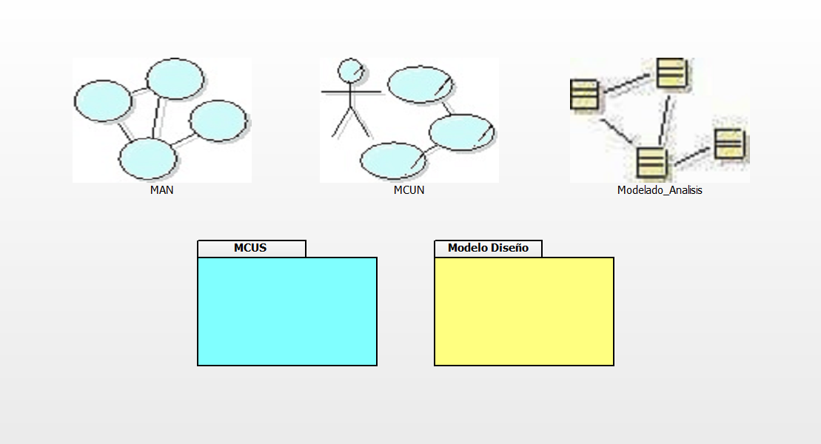

**Figura 1** *Estructura del Proyecto: Fases del Modelado de Casos de Uso del Sistema CUN*

* **MAN (Modelo de Análisis del Negocio)**

***Descripción:***  
El MAN permite representar las interacciones entre los actores del negocio y los procesos fundamentales que realizan dentro de una organización. Su enfoque está en comprender la estructura operativa del negocio, identificando actores externos (como pacientes) e internos (médicos, administrativos) y mostrando cómo se relacionan con los procesos actuales.  
En el Hospital El Carmen de Huancayo, este modelo permite entender cómo se llevan a cabo actualmente los procesos de registro de pacientes, programación de citas y administración de horarios médicos. Facilita visualizar el flujo real de actividades, las dependencias entre áreas y los puntos problemáticos del sistema manual que se busca mejorar.

* **MCUN (Modelo General de Casos de Uso del Negocio)**

***Descripción:***  
El MCUN describe de forma estructurada los casos de uso principales del negocio antes de implementar el sistema. Su objetivo es identificar qué actividades realizan los actores del proceso, independientemente de la tecnología. Detalla funciones esenciales del negocio que deben mantenerse o mejorar mediante el software. En el sistema de gestión de citas, este modelo permite identificar actividades tales como solicitar citas, asignar horarios, gestionar agenda médica, consultar historial de citas y administrar pacientes. Gracias al MCUN, se puede definir claramente el alcance funcional del sistema que debe desarrollarse para el Hospital El Carmen.

* **MCUS (Modelo de Casos de Uso del Sistema)**

***Descripción:***  
El MCUS representa cómo el software ejecutará las funciones definidas en los casos de uso del negocio. Detalla la interacción entre actores y sistema, explicando cómo el sistema debe responder ante acciones como: programar una cita, confirmar disponibilidad médica, registrar pacientes o emitir comprobantes de atención.  
Este modelo constituye la base del diseño del software del Hospital El Carmen. Permite especificar requisitos funcionales detallados y garantizar que todas las necesidades de pacientes, médicos y administrativos se traduzcan en funcionalidades concretas del sistema.

* **Modelo de Análisis (Modelado_Analysis)**

***Descripción:***  
Este modelo describe la estructura técnica del sistema desde una perspectiva analítica. Incluye diagramas conceptuales, clases de análisis, relaciones entre componentes, flujos de datos y estructuras preliminares de la base de datos. Se orienta a la comprensión lógica de cómo funcionará internamente el sistema.  
Para la gestión de citas médicas, este modelo permite identificar entidades como Paciente, Médico, Especialidad, Cita, Agenda y Comprobante. También define cómo circulan los datos entre módulos como programación de citas, notificaciones automáticas y control de disponibilidad médica.

* **Modelo de Diseño (Modelado_Diseño)**

***Descripción:***  
El Modelo de Diseño traduce los elementos conceptuales del análisis en estructuras técnicas listas para ser implementadas. Define la arquitectura del sistema, los diagramas de clases detallados, componentes, interfaces, métodos, bases de datos físicas y la interacción entre módulos. El diseño permite pasar de una visión conceptual a una estructura real del software.  
En el sistema de citas médicas del Hospital El Carmen, este modelo permite definir:

La arquitectura final del sistema MVC.

* Las clases del software, como Paciente, Cita, Médico, Disponibilidad, Usuario, Comprobante.
* Las interfaces gráficas de usuario (pantallas de registro, programación de citas, agenda médica, consultas, reportes).
* Los componentes que gestionan la lógica de negocio, como el módulo de asignación automática de citas o el módulo de validación de horarios.
* La estructura física de la base de datos y sus relaciones definitivas.

Este modelo es clave para asegurar que el desarrollo sea coherente, escalable y cumpla con los requisitos funcionales definidos previamente.

#### 3.1.2. Identificación de los procesos del negocio

Durante el análisis del Hospital El Carmen de Huancayo se identificaron los siguientes procesos principales que conforman la operación del servicio ambulatorio relacionado con la atención de pacientes:

**Proceso principal del negocio:**

* ***Gestión de Citas Médicas:***

Es el proceso núcleo, encargado de organizar y administrar la programación de citas entre pacientes y médicos, desde la solicitud inicial hasta la confirmación, modificación o cancelación de la atención.

**Procesos complementarios del negocio:**

* ***Gestión de Pacientes:***

Comprende el registro, actualización, búsqueda y control del estado de los pacientes (activos o dados de baja), así como la vinculación con su historia clínica.

* ***Gestión de Cobro:***

Incluye el cálculo del monto a pagar por la consulta, el registro del pago realizado por el paciente y la emisión del comprobante correspondiente.

**3.1.3. Actores del negocio**

Los principales actores del negocio identificados son:

* **Paciente:**  
  Persona que solicita, modifica o cancela citas médicas y que recibe la atención asistencial en el hospital.
* **Recepcionista:**  
  Personal administrativo encargado de registrar pacientes, programar citas presenciales, consultar disponibilidad y apoyar en la gestión de modificaciones o cancelaciones.
* **Médico:**  
  Profesional de la salud que brinda la atención al paciente y cuya agenda de citas debe ser administrada y controlada.
* **Cajero:**  
  Personal responsable de calcular montos, registrar pagos de las atenciones y emitir los comprobantes de pago.
* **Administrador:**  
  Responsable de supervisar el correcto funcionamiento del sistema, gestionar parámetros (tarifas, tipos de servicio, usuarios) y controlar el estado de los pacientes y la información registrada.

**3.1.4. Modelo General de Casos de Uso del Negocio (MCUN)**

El **MCUN** representa de forma general las interacciones entre los actores externos (principalmente pacientes) y los procesos del negocio relacionados con la atención ambulatoria. En este modelo se muestran los **procesos de negocio como casos de uso del negocio** y los actores que los ejecutan o participan, sin entrar aún al detalle del funcionamiento interno del sistema informático.

**Objetivo del MCUN:**

* **Optimizar la atención y el control de pacientes** mediante una gestión ordenada de las citas médicas, la información de los pacientes y los procesos de cobro asociados.

**Procesos incluidos en el MCUN:**

* **Gestión de Pacientes**
* **Gestión de Citas Médicas**
* **Gestión de Cobro**

Estos tres procesos, vistos como casos de uso del negocio, permiten modelar de manera general cómo el Hospital El Carmen organiza la atención ambulatoria desde que el paciente se registra, agenda su cita y realiza el pago correspondiente.

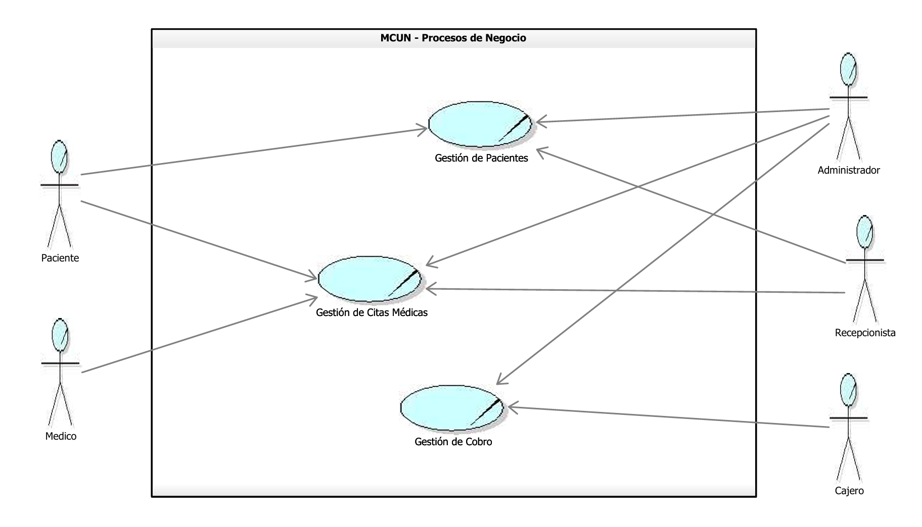

**Figura 2** *Diagrama de Casos de Uso del MCUN - Procesos de Negocio*

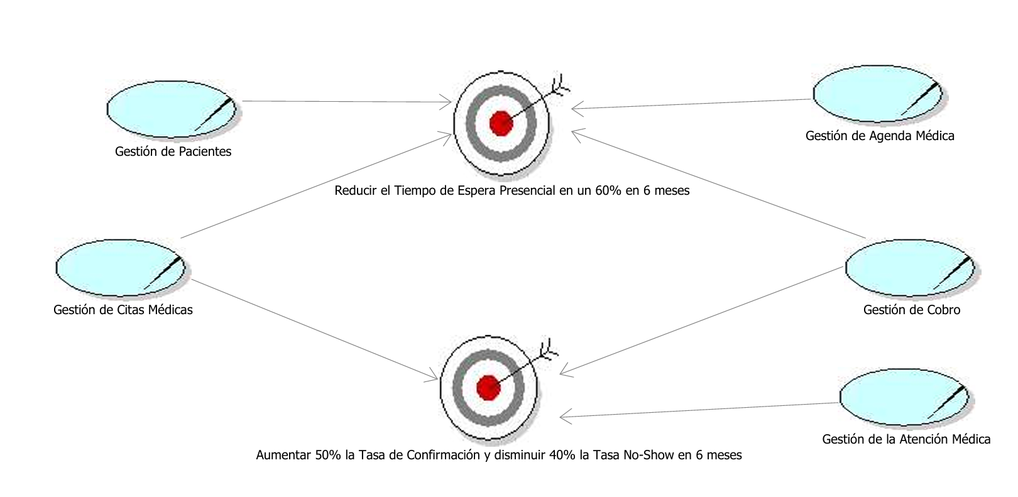

**Figura 3** *Diagrama de Objetivos vs Casos de Uso (MCUN)*

**3.1.5. Modelo de Análisis del Negocio (MAN)**

En el Modelo de Análisis del Negocio (MAN) se describen los procesos que conforman el funcionamiento actual del Hospital El Carmen de Huancayo en relación con la atención ambulatoria y la gestión de citas médicas. Este modelo permite comprender cómo se desarrollan las actividades antes de la automatización y cuáles son los actores que intervienen en cada una de ellas.

El MAN constituye la base conceptual para el diseño posterior del sistema, ya que identifica las necesidades reales del negocio y las relaciones operativas que el sistema debe mejorar o automatizar.

**Procesos del Negocio Identificados**

Durante el análisis se determinaron tres procesos principales, cada uno fundamental para la operación diaria del hospital:

**Proceso 1: Gestión de Pacientes**

Este proceso comprende todas las actividades relacionadas con el registro y administración de la información de los pacientes. Incluye:

* Registrar un nuevo paciente.
* Actualizar datos del paciente.
* Consultar información o historial administrativo.
* Buscar pacientes por nombre o DNI.
* Dar de baja o activar un paciente.

Este proceso es esencial porque asegura la correcta identificación del usuario en cada etapa de la atención médica.

**Proceso 2: Gestión de Citas Médicas**

Es el proceso central del negocio en el ámbito ambulatorio. Incluye:

* Consultar horarios disponibles de los médicos.
* Registrar citas tanto en recepción como por atención online.
* Modificar o reprogramar una cita.
* Cancelar citas.
* Emitir constancias o comprobantes de cita.
* Enviar recordatorios automáticos al paciente.

Este proceso organiza el flujo de atención entre pacientes y médicos, siendo el núcleo operativo del sistema propuesto.

**Proceso 3: Gestión de Cobro**

Este proceso administra las actividades relacionadas con el pago del servicio de consulta médica. Incluye:

* Calcular el monto a pagar según especialidad o tipo de consulta.
* Registrar el pago realizado por el paciente.
* Emitir comprobantes oficiales de pago (boleta o factura).

Este proceso permite garantizar la transparencia financiera y mejorar la trazabilidad de las transacciones realizadas en el hospital.

**Diagramas de Clases:**

Los diagramas de clases del Modelo de Análisis del Negocio (MAN) muestran las relaciones entre las clases de objetos involucrados en cada uno de los procesos.

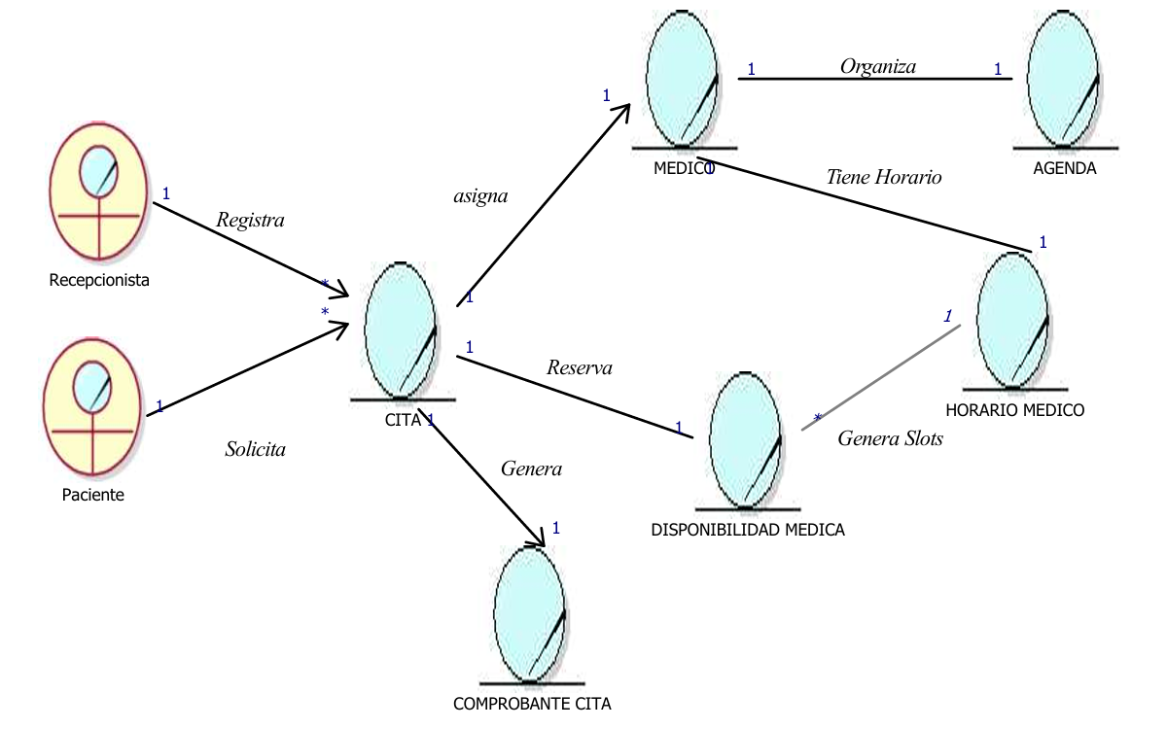

**Figura 4.** *Diagrama de Clases de CUN - Gestión de Citas Médicas*

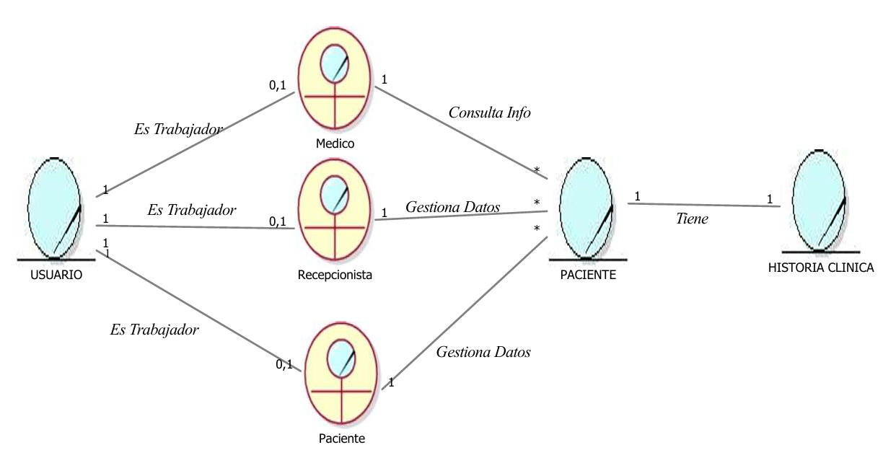

**Figura 5.** *Diagrama de Clases de CUN - Gestión de Pacientes*

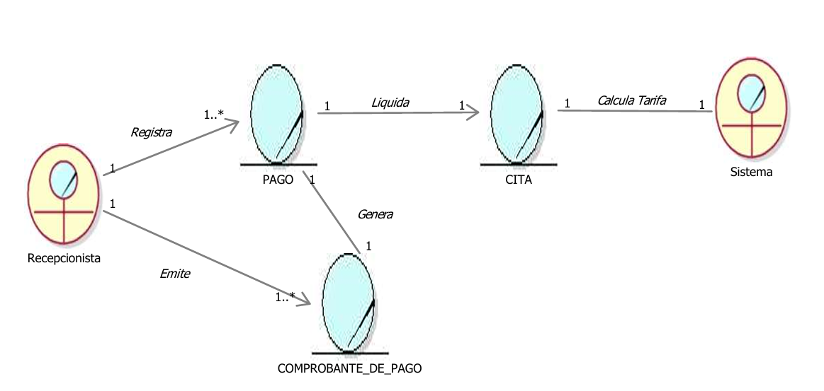

**Figura 6.** *Diagrama de Clases de CUN - Gestión de Cobro*

**Diagramas de Actividades:**

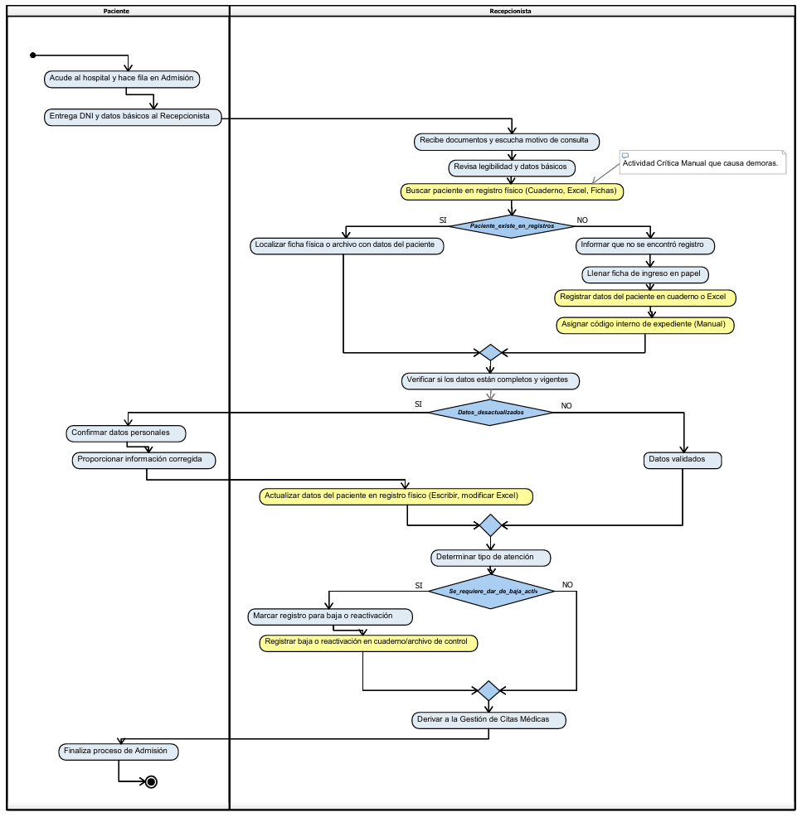

**Figura 7.** *Diagrama de Actividad de CUN – Gestión de Pacientes*

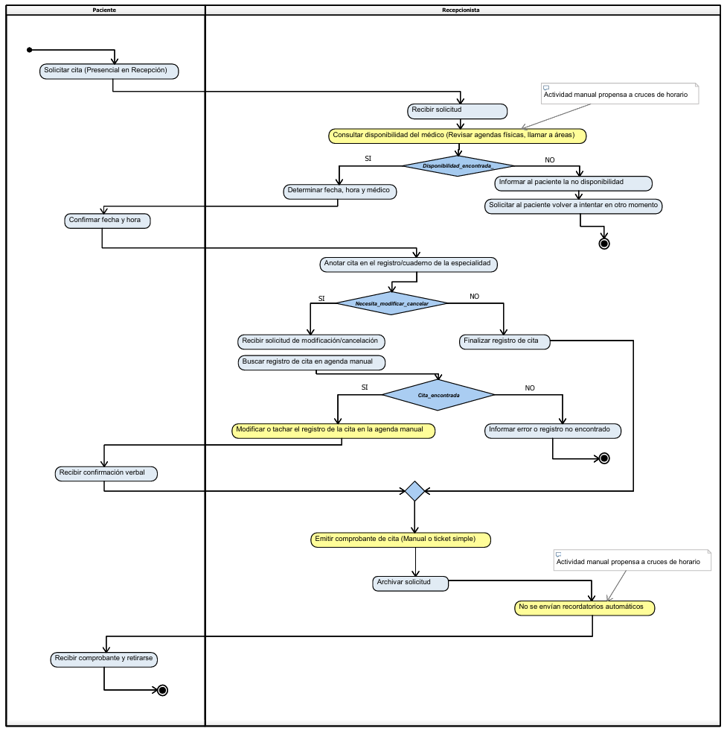

**Figura 8.** *Diagrama de Actividad de CUN – Gestión de Citas Médicas*

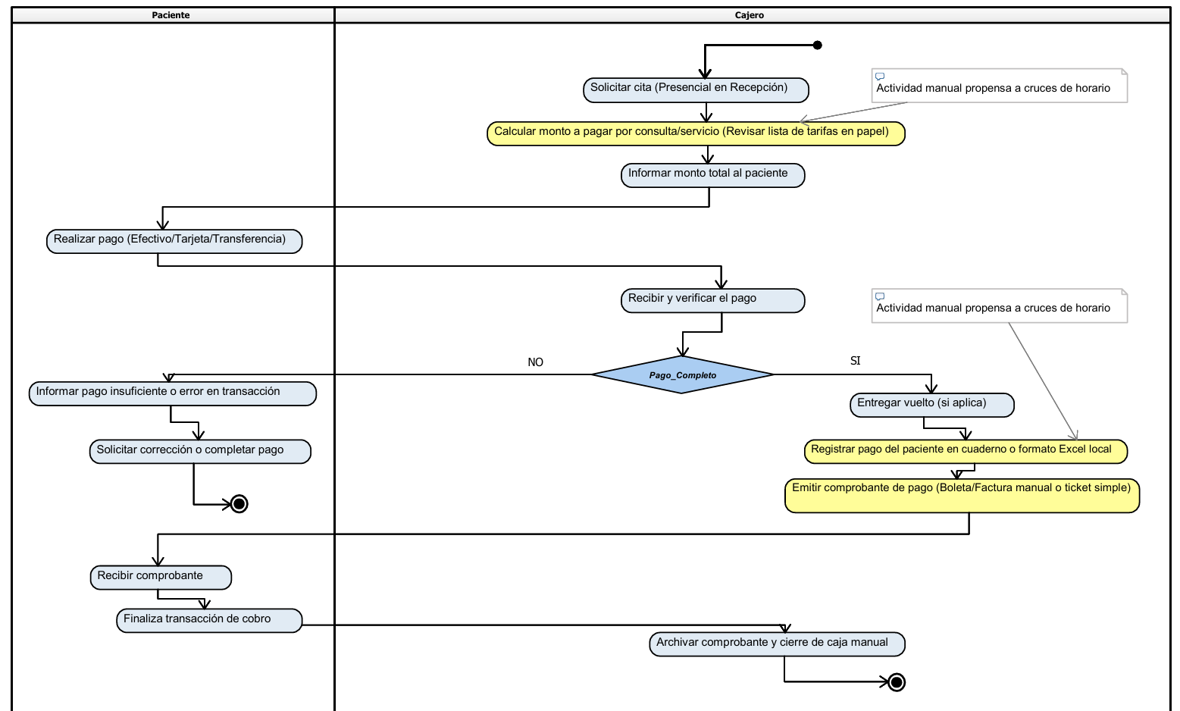

**Figura 9.** *Diagrama de Actividad de CUN – Gestión de Cobro*

**3.1.6. Análisis de Mejoras Esperadas**

A partir del análisis del negocio y de los modelos elaborados (MAN, MCUN y MCUS), se identificaron diversos puntos críticos que afectan la eficiencia operativa del Hospital El Carmen de Huancayo. Los problemas detectados están asociados principalmente al uso de procesos manuales, registros físicos, falta de integración de información y ausencia de herramientas tecnológicas para la gestión de pacientes, citas médicas y cobros.

Con base en estas limitaciones, se propone la implementación de un Sistema de Gestión de Citas Médicas que permita automatizar las actividades críticas, reducir los errores operativos y mejorar significativamente la calidad del servicio brindado a los pacientes. A continuación, se presenta el análisis comparativo entre el **problema actual** y la **solución propuesta**.

|  |  |
| --- | --- |
| **Problema Actual** | **Solución Propuesta** |
| Consultar disponibilidad del médico implica revisar agendas físicas, llamar a áreas o verificar verbalmente. | Agenda médica digital integrada, disponible en tiempo real, con horarios actualizados y visualización inmediata para recepcionista y médico. |
| Modificar o tachar registros en la agenda manual genera confusión, pérdida de información y errores de reasignación. | Reprogramación de citas mediante el sistema, garantizando trazabilidad, historial de cambios y actualización automática en la agenda médica. |
| Emisión manual de comprobantes de cita (papeles simples o anotaciones). | Generación automática de constancia digital o física de la cita, con datos estructurados y código de verificación. |
| No existen recordatorios automáticos, lo que incrementa el índice de inasistencias. | Envío de recordatorios automáticos vía SMS, WhatsApp o correo electrónico, disminuyendo la tasa de “no-show”. |
| Búsqueda de pacientes en cuadernos, fichas o archivos dispersos. | Búsqueda avanzada por nombre, DNI o código interno en un sistema centralizado con acceso inmediato. |
| Registro de pacientes en cuadernos o Excel, propenso a errores, duplicidad y pérdida de información. | Registro digital estructurado con validación de datos, evitando duplicaciones y garantizando la integridad de la información. |
| Asignación manual del código de expediente, lo que genera inconsistencias. | Generación automática de código único de expediente al registrar al paciente. |
| Actualización de datos se realiza en papel o Excel, dificultando la coherencia. | Edición directa y controlada dentro del sistema, con historial de modificaciones. |
| Baja/reactivación del paciente registrada en cuadernos o archivos físicos. | Control digital del estado del paciente (activo/inactivo), con trazabilidad y reportes automáticos. |
| Cálculo manual del monto a pagar revisando listados impresos. | Cálculo automático del costo según tipo de consulta, categoría del paciente y normativa del hospital. |
| Registro del pago en cuaderno o Excel local. | Registro digital del pago con integración al expediente del paciente y emisión automática de comprobantes. |
| Emisión de comprobante de pago manual o ticket simple. | Emisión automatizada de boleta/factura electrónica o comprobante institucional validado. |

## Nota: *La tabla muestra la relación directa entre los problemas actuales del proceso y las soluciones tecnológicas propuestas para mejorar su eficiencia y control.*

**3.3.2. Diagrama general de casos de uso del sistema (MCUS)**

El diagrama general de casos de uso del sistema (MCUS) representa, de manera global, todas las funciones que el Sistema de Gestión de Citas Médicas ofrecerá, así como las interacciones que cada tipo de usuario mantendrá con el software. En este diagrama se visualizan los **actores del sistema** (paciente, recepcionista, médico, cajero y administrador) y los **casos de uso** organizados en paquetes funcionales, lo que permite comprender de forma clara qué puede hacer cada perfil dentro del sistema.

El MCUS integra los tres procesos principales del negocio identificados en el análisis: **Gestión de Pacientes, Gestión de Citas Médicas y Gestión de Cobro**, además de un conjunto de **casos de uso reutilizables** (como iniciar sesión, cambiar contraseña, buscar paciente o buscar médico). De esta manera, el diagrama muestra cómo el sistema soporta el registro y administración de pacientes, la programación y gestión de citas, y los procesos de cálculo y registro de pagos, garantizando que todas las necesidades operativas del Hospital El Carmen de Huancayo queden cubiertas.

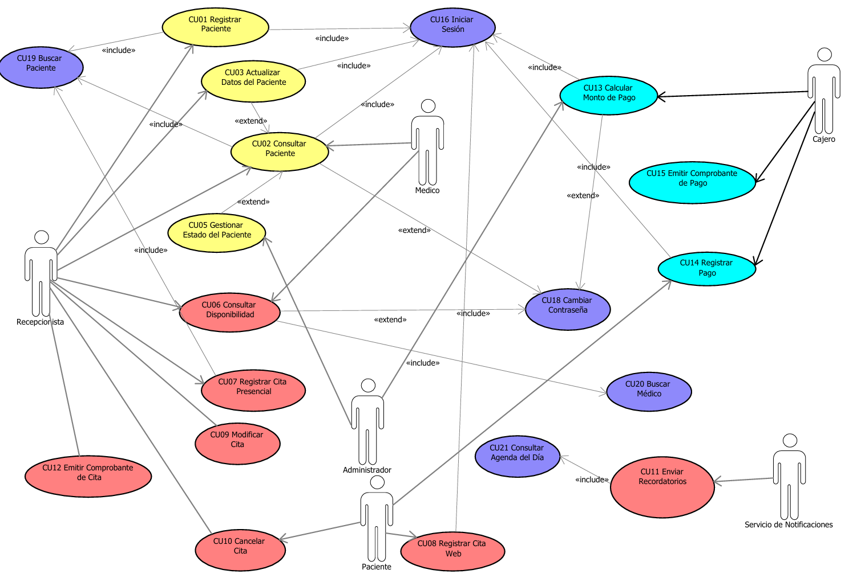

**Figura 10.** *Diagrama General de Casos de Uso del Sistema – Gestión de Citas Médicas*

***Descripción del Diagrama General del Sistema (MCUS)***

El **Administrador** gestiona las entidades principales del sistema, tales como la información de usuarios, médicos, especialidades y parámetros globales del sistema. El **Recepcionista** se encarga de registrar, modificar o cancelar citas médicas presenciales, además de gestionar información básica de los pacientes. El **Paciente** puede registrarse, actualizar sus datos, consultar disponibilidad, reservar citas en línea y revisar el estado de sus atenciones.

Por su parte, el **Médico** visualiza su agenda diaria, confirma la atención y revisa la información del paciente para preparar la consulta. Finalmente, el **Cajero** realiza el cálculo del monto a pagar, registra pagos y emite los comprobantes de cobro correspondientes.

Este modelo permite visualizar claramente qué actor participa en cada proceso del negocio, asegurando que el sistema soporte de forma adecuada los flujos de atención, programación de citas y gestión administrativa del hospital.

**3.3.3. Descripción de los principales casos de uso**

A continuación, se describen los casos de uso más representativos del Sistema de Gestión de Citas Médicas:

|  |  |  |  |
| --- | --- | --- | --- |
| **Código** | **Nombre del Caso de Uso** | **Actor(es)** | **Descripción breve** |
| **CU01** | Registrar Paciente | Recepcionista | Permite registrar un nuevo paciente con sus datos básicos. |
| **CU02** | Consultar Paciente | Recepcionista, Médico | Permite consultar la información de un paciente registrado. |
| **CU03** | Actualizar Datos del Paciente | Recepcionista | Permite modificar los datos personales y de contacto del paciente. |
| **CU04** | Buscar Paciente | Recepcionista | Permite buscar pacientes por nombre, DNI u otros criterios. |
| **CU05** | Gestionar Estado del Paciente | Administrador | Permite activar o desactivar (dar de baja) a un paciente. |
| **CU06** | Consultar Disponibilidad Médica | Paciente | Permite consultar la disponibilidad de médicos por fecha y hora. |
| **CU07** | Registrar Cita Presencial | Recepcionista | Permite registrar una cita médica desde recepción. |
| **CU08** | Registrar Cita Web | Paciente | Permite registrar una cita médica en línea. |
| **CU09** | Modificar Cita | Recepcionista, Paciente | Permite modificar una cita médica previamente programada. |
| **CU10** | Cancelar Cita | Recepcionista, Paciente | Permite cancelar una cita médica registrada. |
| **CU11** | Enviar Recordatorios | Sistema | Envía recordatorios automáticos de la cita al paciente. |
| **CU12** | Emitir Comprobante de Cita | Sistema | Genera una constancia o comprobante de la cita médica. |
| **CU13** | Calcular Monto de Pago | Cajero | Calcula el monto a pagar según la consulta o servicio. |
| **CU14** | Registrar Pago | Cajero | Registra el pago realizado por el paciente. |
| **CU15** | Emitir Comprobante de Pago | Cajero | Emite el comprobante de pago (boleta o factura). |
| **CU16** | Iniciar Sesión | Todos los usuarios | Permite al usuario autenticarse en el sistema. |
| **CU17** | Cerrar Sesión | Todos los usuarios | Permite cerrar la sesión de manera segura. |
| **CU18** | Cambiar Contraseña | Todos los usuarios | Permite modificar la contraseña de acceso. |
| **CU19** | Buscar Paciente (Reutilizable) | Recepcionista | Caso de uso genérico para búsqueda de pacientes. |
| **CU20** | Buscar Médico | Paciente | Permite localizar médicos por nombre o especialidad. |
| **CU21** | Consultar Agenda del Día | Médico, Recepcionista | Permite consultar las citas programadas del día. |

## Nota: *La tabla presenta los casos de uso del sistema alineados a los procesos de negocio y requerimientos funcionales, permitiendo identificar claramente los actores involucrados y el alcance de cada funcionalidad.*

**Procesos del Sistema Representados en los Casos de Uso**

Los casos de uso del MCUS cubren los siguientes procesos del sistema:

**1. Gestión de Pacientes**

* Registro de pacientes
* Búsqueda y consulta
* Actualización de datos
* Activación/Inactivación del paciente

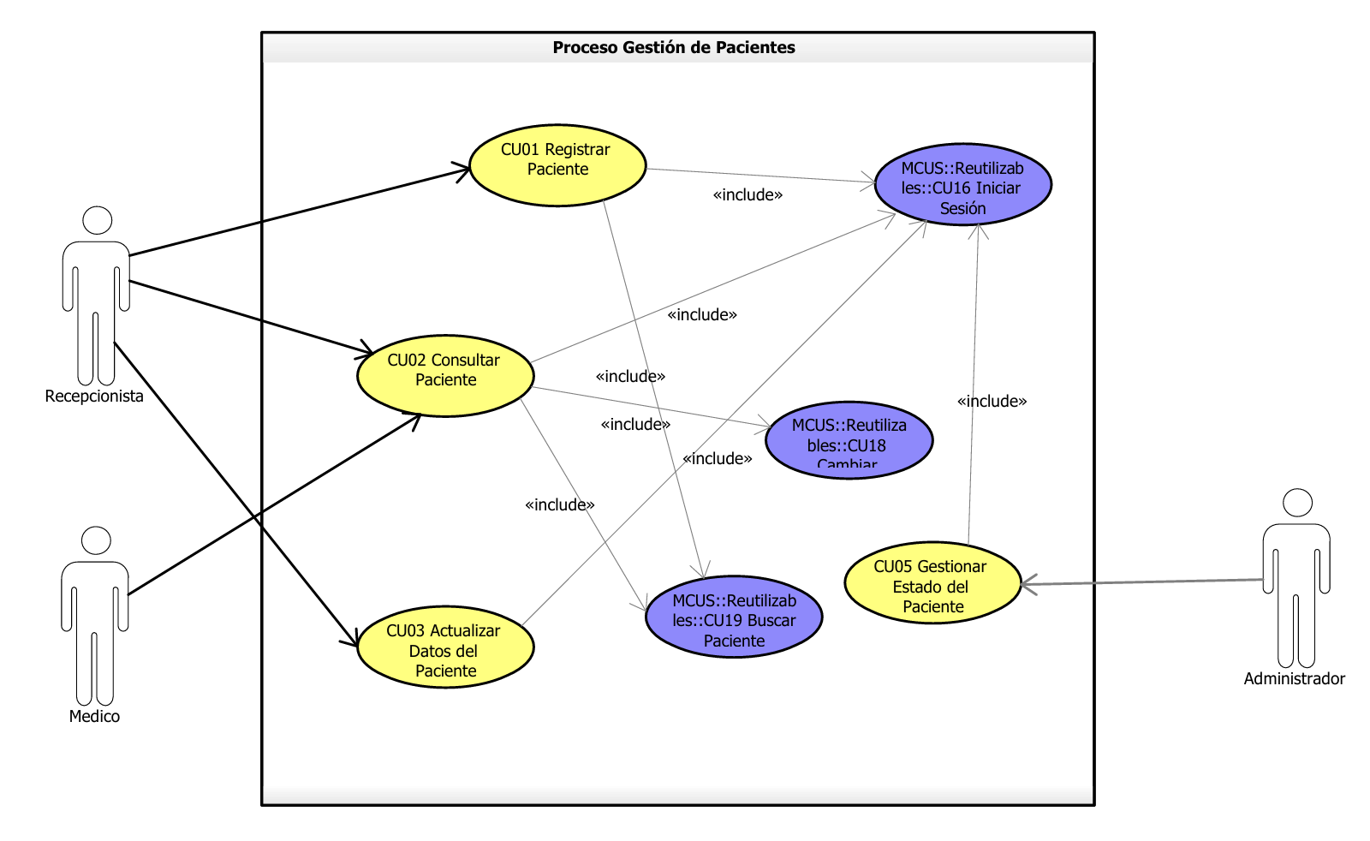

**Figura 11.** *Diagrama de Casos de Uso CUN - Gestión de Pacientes*

**2. Gestión de Citas Médicas**

* Consulta de disponibilidad
* Registro de citas (presencial y web)
* Modificación y cancelación
* Emisión de constancia de cita
* Agenda del día (médico/recepcionista)

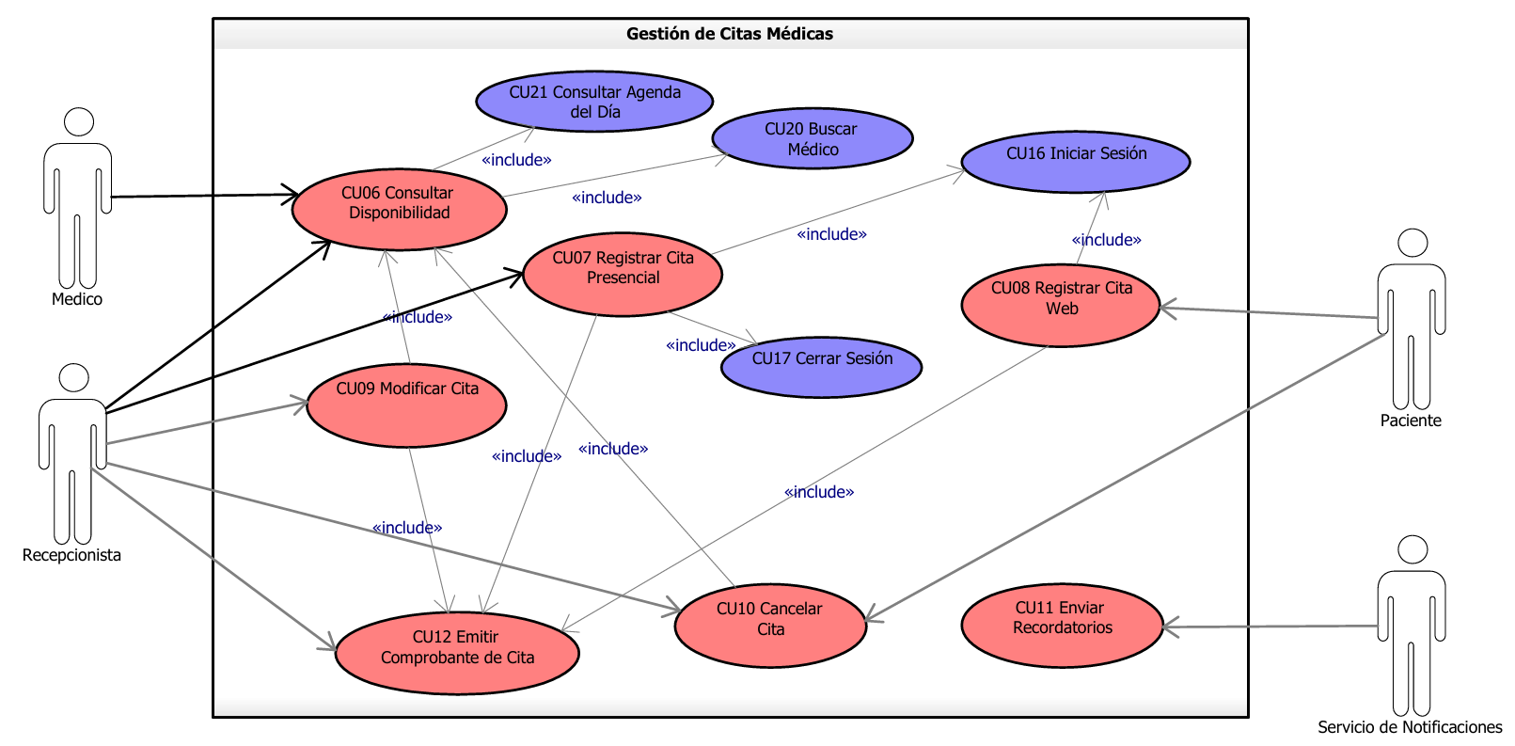

**Figura 12.** *Diagrama de Casos de Uso CUN - Gestión de Citas Médicas*

**3. Gestión de Cobro**

* Cálculo de monto
* Registro del pago
* Emisión del comprobante

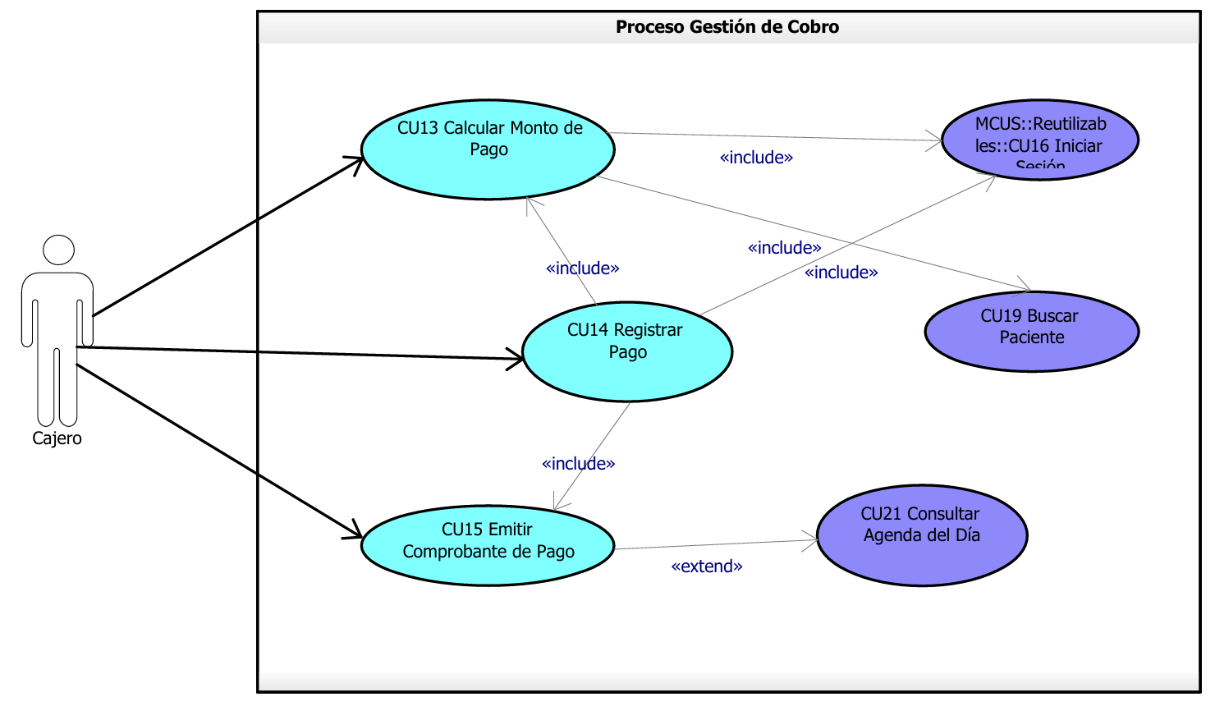

**Figura 13.** *Diagrama de Casos de Uso CUN - Gestión de Cobro*

**3.3.4. Casos de uso detallados por paquete**

A continuación, se presenta la clasificación de los casos de uso del sistema según los paquetes funcionales definidos para el Sistema de Gestión de Citas Médicas. Cada paquete agrupa los casos de uso relacionados con un conjunto específico de funciones del sistema, lo que permite una mejor organización del modelo y una estructura más clara para el desarrollo.

**Gestión de Pacientes**

|  |
| --- |
| **Casos de Uso Asociados** |
| CU01 Registrar Paciente |
| CU02 Buscar Paciente |
| CU03 Actualizar Datos del Paciente |
| CU04 Activar/Desactivar Paciente |

**Descripción del paquete:**  
Incluye todas las operaciones relacionadas con la administración de la información del paciente. Permite registrar, modificar, consultar y gestionar el estado de cada paciente dentro del sistema.

**Gestión de Citas Médicas**

|  |
| --- |
| **Casos de Uso Asociados** |
| CU05 Consultar Disponibilidad Médica |
| CU06 Registrar Cita Presencial |
| CU07 Registrar Cita Web |
| CU08 Modificar Cita |
| CU09 Cancelar Cita |
| CU10 Emitir Constancia de Cita |
| CU11 Consultar Agenda del Día |

**Descripción del paquete:**  
Agrupa todas las funciones que permiten programar, reprogramar o cancelar citas médicas. También incluye las consultas de disponibilidad del médico y la generación de constancias de cita.

**Gestión de Cobro**

|  |
| --- |
| **Casos de Uso Asociados** |
| CU12 Calcular Monto de Pago |
| CU13 Registrar Pago |
| CU14 Emitir Comprobante de Pago |

**Descripción del paquete:**

Contiene los procesos relacionados con el cobro por los servicios médicos, desde la determinación del monto a pagar hasta la emisión del comprobante de pago.

**Reutilizables (Aplican a todo el sistema)**

|  |
| --- |
| **Casos de Uso Asociados** |
| CU18 Iniciar Sesión |
| CU19 Cerrar Sesión |
| CU20 Cambiar Contraseña |

**Descripción del paquete:**  
Casos de uso transversales que permiten el acceso seguro al sistema y la administración de credenciales de todos los actores.

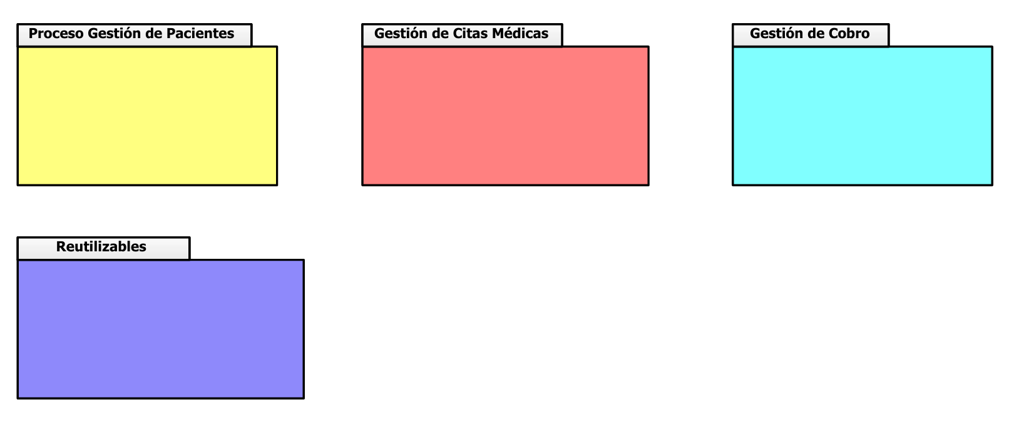

**Figura 13.** *Estructura del MCUS: Módulos del Sistema*

**3.5. Modelo de Análisis del Sistema**

**3.5.1. Arquitectura de análisis**

La arquitectura de análisis del Sistema de Gestión de Citas Médicas se encuentra organizada en **dos niveles claramente diferenciados**: **Capa General** y **Capa Específica**. Esta separación permite ordenar los módulos según su alcance funcional, favoreciendo la reutilización, la mantenibilidad y la correcta dependencia entre componentes.

**1. Capa General**

La **capa general** agrupa los módulos de carácter transversal, es decir, aquellos que contienen información base y servicios comunes que son utilizados por los módulos de la capa específica. Estos módulos no ejecutan procesos operativos por sí mismos, pero **sostienen y alimentan** a los procesos principales del sistema.

**Módulos de la Capa General**

* **Pacientes**  
  Administra la información del paciente, como datos personales, estado (activo/inactivo) y registros básicos.  
  Este módulo es fundamental, ya que es utilizado por los módulos de Citas, Pagos y Caja para identificar correctamente al paciente durante el proceso de atención.
* **Médico**  
  Gestiona los datos de los médicos, incluyendo información personal, especialidades y relación con su disponibilidad horaria.  
  Este módulo es clave para la Agenda Médica y el registro de citas.
* **Caja**  
  Maneja la información relacionada con los cobros y la consolidación de pagos realizados.  
  Es utilizado por el módulo de Pagos para registrar y validar transacciones económicas.
* **Seguridad**  
  Controla la autenticación de usuarios, gestión de credenciales y control de accesos según roles (Administrador, Recepcionista, Médico, Paciente).  
  Es un módulo común a todo el sistema y garantiza la protección de la información.
* **Reutilizables**  
  Contiene componentes, funciones y utilitarios comunes que pueden ser compartidos entre distintos módulos, promoviendo la reutilización de código y la estandarización.

**Rol de la Capa General**

Esta capa representa la **información primaria y los servicios compartidos** que permiten que los módulos específicos funcionen correctamente.  
Todos los procesos centrales del sistema dependen de esta capa, pero la capa general **no depende directamente de los procesos operativos**.

**2. Capa Específica**

La **capa específica** concentra los módulos directamente vinculados con la operación diaria del sistema, donde se ejecutan los procesos principales de atención médica, programación y cobro.

**Módulos de la Capa Específica**

* **Agenda**  
  Permite definir, modificar y consultar la disponibilidad horaria de los médicos. Se alimenta del módulo Médico y es indispensable para el registro y validación de citas.
* **Citas**  
  Administra el ciclo completo de la cita médica: consulta de disponibilidad, registro, modificación, cancelación y generación de constancias. Este módulo constituye el **núcleo del sistema**, ya que articula la interacción entre pacientes, médicos y pagos.
* **Pagos**  
  Gestiona el cálculo del monto a pagar según el tipo de servicio, registra el pago y emite comprobantes. Depende directamente del módulo de Citas y se apoya en Caja y Pacientes.
* **CDP (Administración del Sistema)**

Permite la configuración y administración del sistema, incluyendo parámetros, reglas de negocio y gestión general por parte del Administrador.

**Rol de la Capa Específica**

En esta capa se concentran las **funciones críticas** utilizadas por los actores del hospital (pacientes, recepcionistas, médicos y administradores). Los módulos de esta capa **dependen de la capa general**, lo cual se refleja en el diagrama mediante las flechas de dependencia.

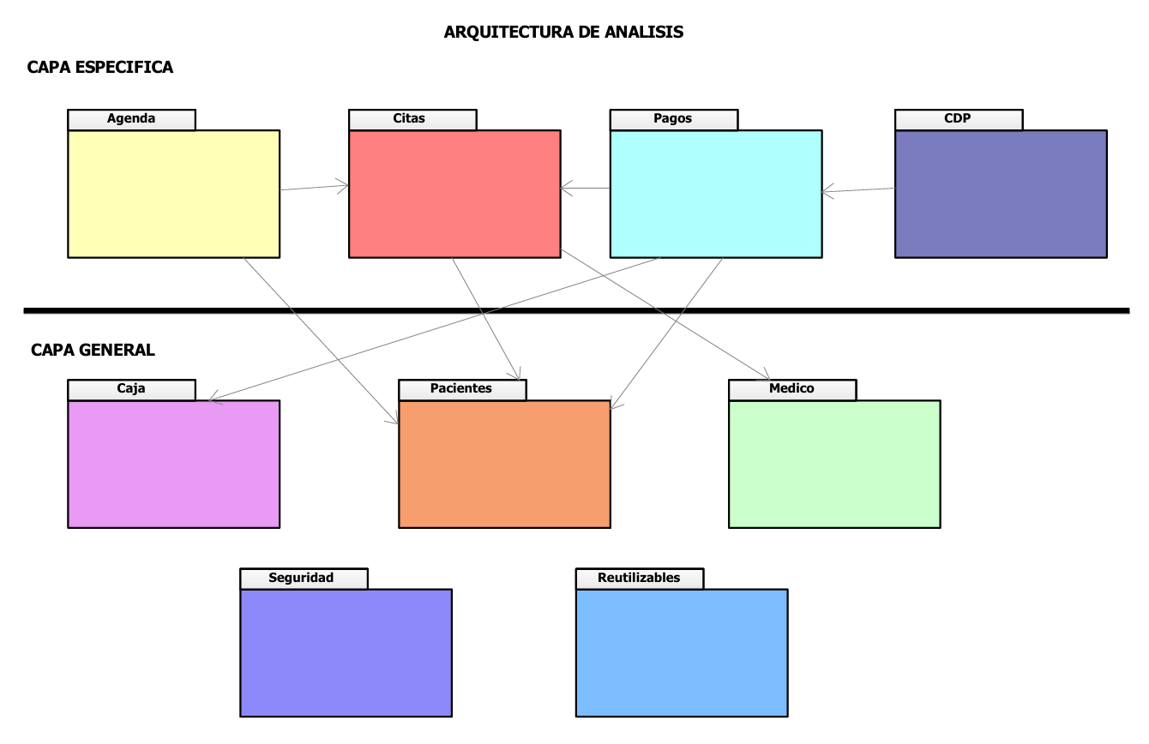

**Figura 13.** *Estructura del MCUS: Módulos del Sistema*

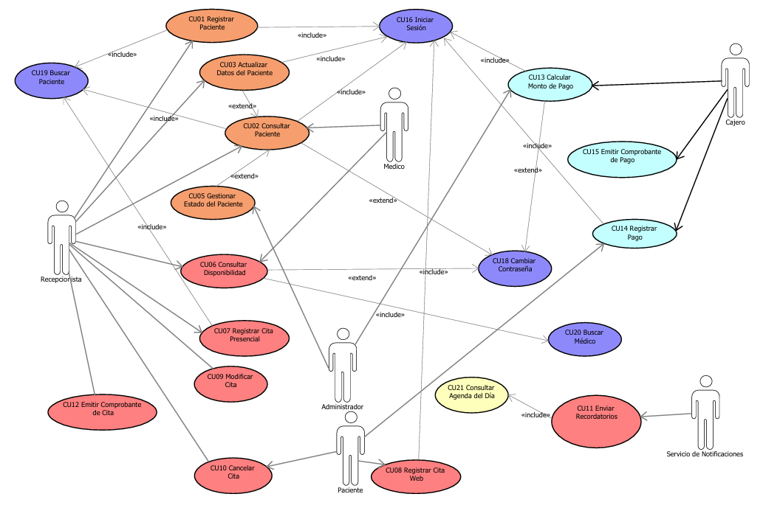

**Figura 14.** *Estructura del MCUS: Módulos del Sistema*

**3.5.2. Casos de Uso según Análisis**

El diagrama de casos de uso según análisis permite visualizar la interacción entre los actores del sistema y los módulos funcionales definidos previamente en la arquitectura de análisis. Esta representación facilita entender cómo se organizan los procesos internos del Sistema de Gestión de Citas Médicas del Hospital El Carmen de Huancayo, identificando las funciones específicas que serán implementadas en el software y su relación con los usuarios.

En esta etapa del análisis, los casos de uso son agrupados dentro de los paquetes correspondientes a cada módulo funcional (Agenda, Citas, Pagos, Pacientes, Médico, Seguridad y Reutilizables). Esta clasificación permite establecer con claridad cuáles son los procesos principales del sistema, los actores involucrados y las dependencias lógicas existentes entre los casos de uso mediante las relaciones **include** y **extend**, lo que contribuye a una comprensión más completa del comportamiento del sistema antes del diseño detallado.

**Actores identificados en el sistema**

A partir del análisis del negocio y del modelo MCUS, se identifican los siguientes actores principales:

**• Recepcionista**

Encargado del registro de pacientes, búsqueda de información, gestión de citas presenciales, modificación o cancelación de citas, y emisión de constancias de atención.

**• Paciente**

Usuario que solicita, consulta o modifica citas médicas mediante la plataforma web. También recibe recordatorios y puede visualizar su agenda.

**• Médico**

Consulta su agenda del día, verifica la disponibilidad programada y gestiona información relacionada con la atención al paciente.

**• Administrador**

Gestiona usuarios, médicos, disponibilidad, roles y parámetros generales del sistema. Garantiza la integridad operativa y de seguridad del sistema.

**• Cajero**

Registra pagos, calcula montos a cobrar según normativa, emite comprobantes y mantiene la trazabilidad financiera de los servicios.

**• Servicio de Notificaciones**

Actor externo automatizado encargado del envío de recordatorios y avisos al paciente.

**Descripción general del modelo de casos de uso según análisis**

En el diagrama se observa cómo cada actor interactúa con los módulos del sistema:

**Recepcionista**

Ejecuta funciones clave como:

* Consultar disponibilidad de médico (CU06)
* Registrar cita presencial (CU07)
* Modificar cita (CU09)
* Cancelar cita (CU10)
* Emitir comprobante de cita (CU12)
* Gestionar datos del paciente (CU01, CU03, CU05)
* Buscar paciente (CU19)

**Paciente**

Accede a funciones del módulo web:

* Registrar cita online (CU08)
* Cancelar cita (CU10)
* Modificar cita (CU09)
* Recibir recordatorios (CU11, mediante servicio externo)

**Médico**

Realiza operaciones específicas:

* Consultar agenda del día (CU21)
* Buscar médico (CU20)
* Consultar pacientes asignados → extendido desde CU02

**Cajero**

Participa en los procesos del módulo Pagos:

* Calcular monto de pago (CU13)
* Registrar pago (CU14)
* Emitir comprobante de pago (CU15)

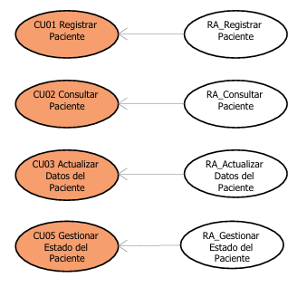

**Figura 15.** *Diagrama de CU de paquete pacientes*

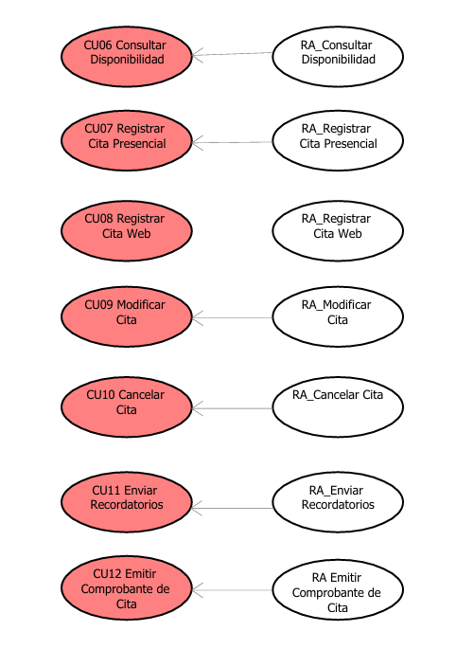

**Figura 16.** *Diagrama de CU de paquete citas*

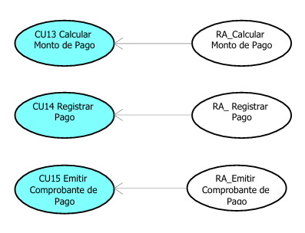

**Figura 17.** *Diagrama de CU de paquete cobro*

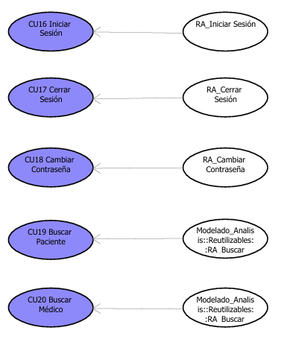

**Figura 18.** *Diagrama de CU de paquete de seguridad*

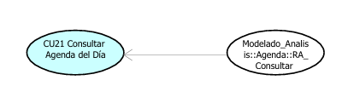

**Figura 19.** *Diagrama de CU de paquete de agenda*

Cada realización de caso de uso, distribuida en los paquetes definidos por funcionalidad (Pacientes, Citas, Agenda, Pagos, Médico, Seguridad y Reutilizables), debe ser analizada cuidadosamente para definir el **comportamiento interno del sistema** dentro del negocio.

En esta etapa se establece, para cada caso de uso:

* **Qué actor** del sistema lo ejecuta (Recepcionista, Paciente, Médico, Cajero, Administrador, Servicio de Notificaciones, etc.).
* **Qué interfaz de usuario (Boundary)** se utilizará para la interacción (pantallas web de registro, consulta, búsqueda, formularios de pago, panel de agenda, etc.).
* **Qué controlador (Control)** orquesta el flujo de la operación, aplicando las reglas de negocio (validación de datos, verificación de disponibilidad, cálculo de montos, control de estados de cita, entre otros).
* **Qué entidades (Entity)** intervienen en el proceso (Paciente, Médico, Cita, Agenda, Historia Clínica, Pago, Comprobante, Usuario, Sesión, etc.) y cómo se relacionan entre sí.

Toda la información necesaria para realizar este análisis detallado se obtiene de las **especificaciones de casos de uso** elaboradas previamente, las cuales se presentan en el **Anexo B** del presente documento. Dichas especificaciones describen el flujo básico, los flujos alternativos, las precondiciones, poscondiciones y reglas de negocio, lo que permite transformar los requerimientos funcionales del Hospital El Carmen de Huancayo en modelos de análisis consistentes bajo el enfoque **MVC (Boundary–Control–Entity)**.

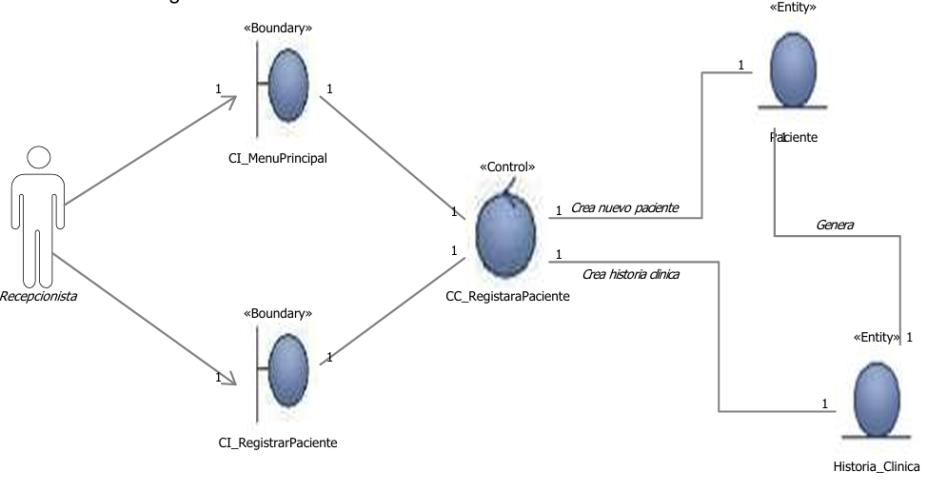

**Figura 20.** *Diagrama de analisis CU Registrar Paciente*

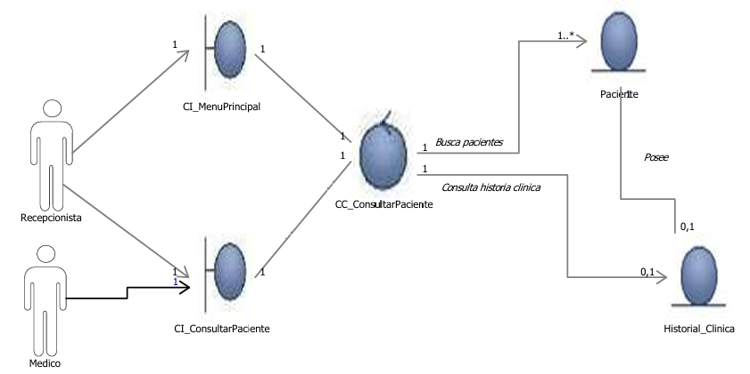

**Figura 21.** *Diagrama de analisis CU Registrar Paciente*

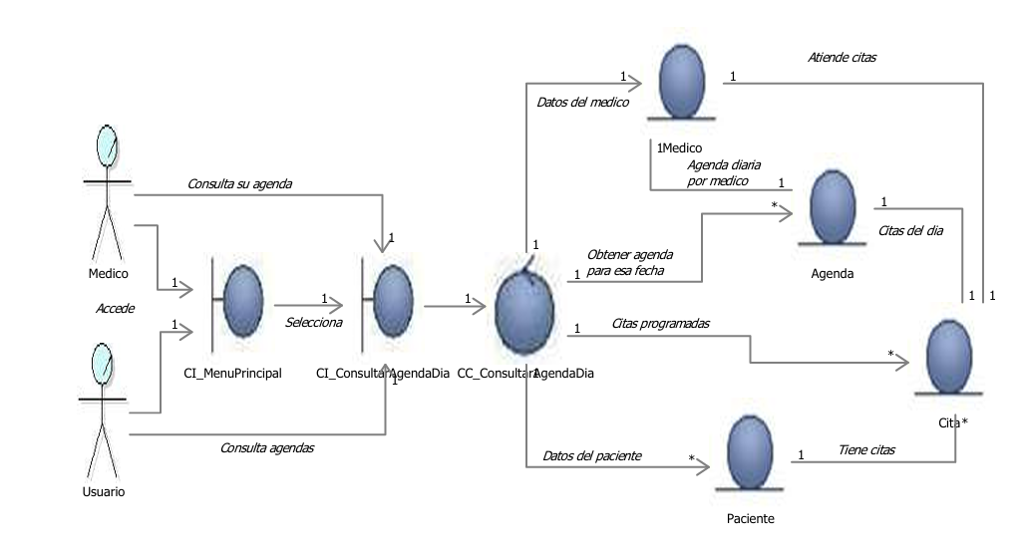

**Figura 22.** *Diagrama de analisis CU Agenda del Dia*

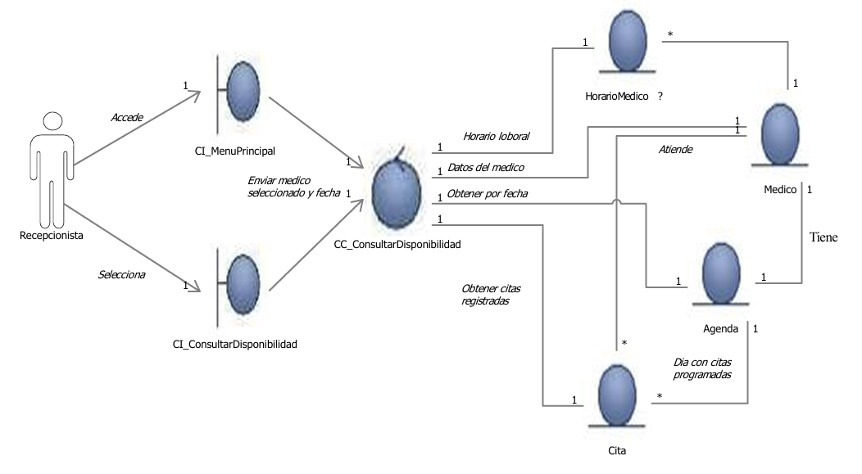

**Figura 23.** *Diagrama de analisis CU Consultar Disponibilidad*

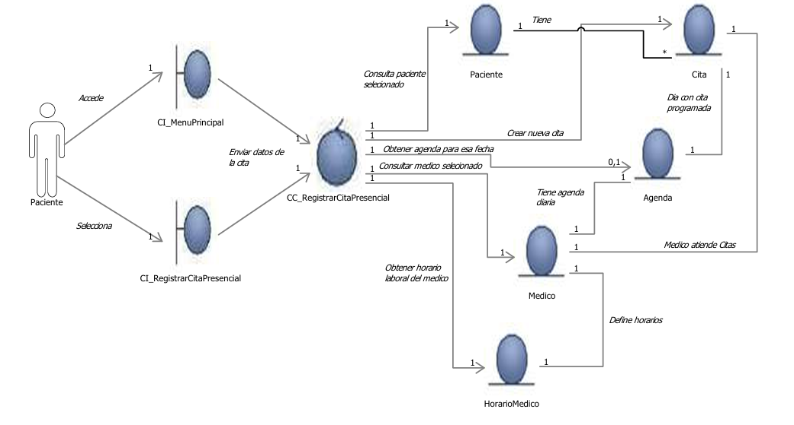

**Figura 24.** *Diagrama de analisis CU Registrar Cita Presencial*

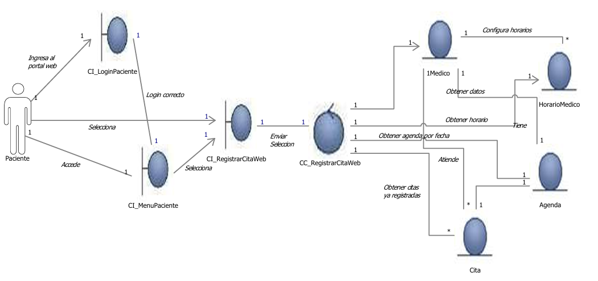

**Figura 25.** *Diagrama de analisis CU Registrar Cita Web*

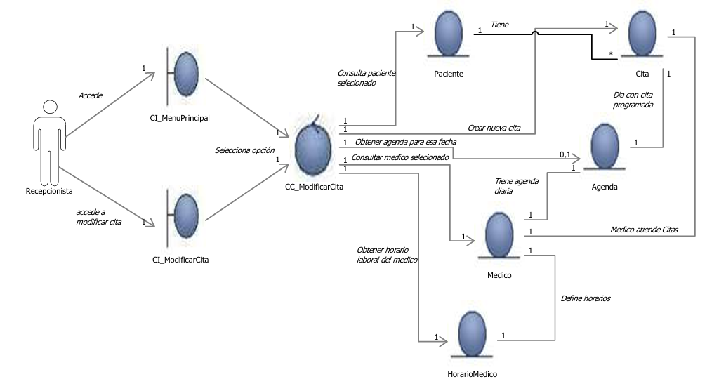

**Figura 26.** *Diagrama de analisis CU Modificar Cita*

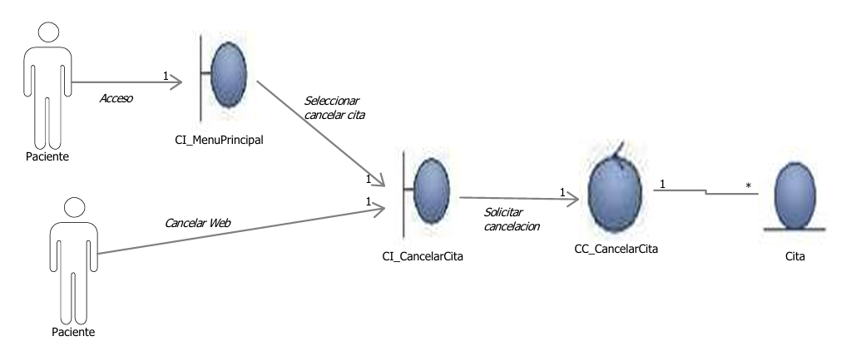

**Figura 27.** *Diagrama de analisis CU Cancelar cita*

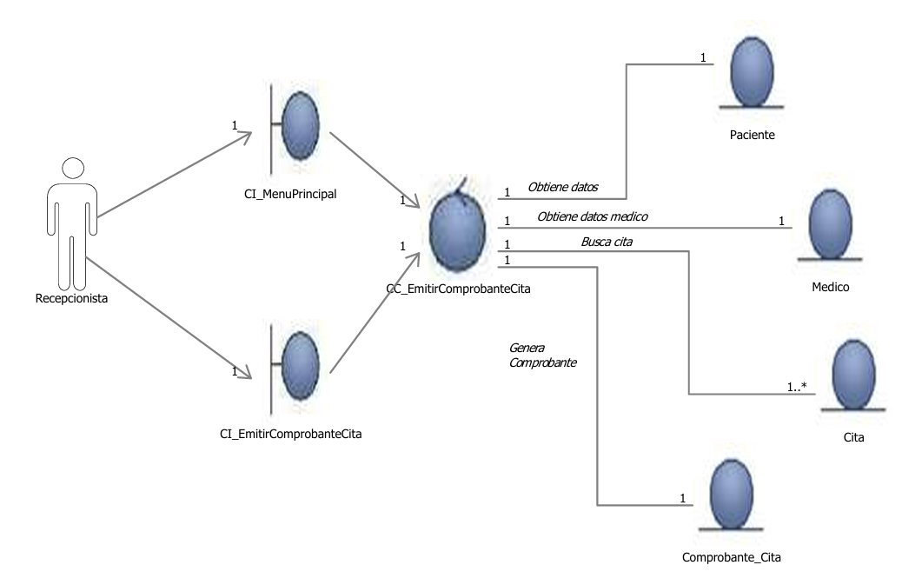

**Figura 28.** *Diagrama de analisis CU Emitir Comprobante de Cita*

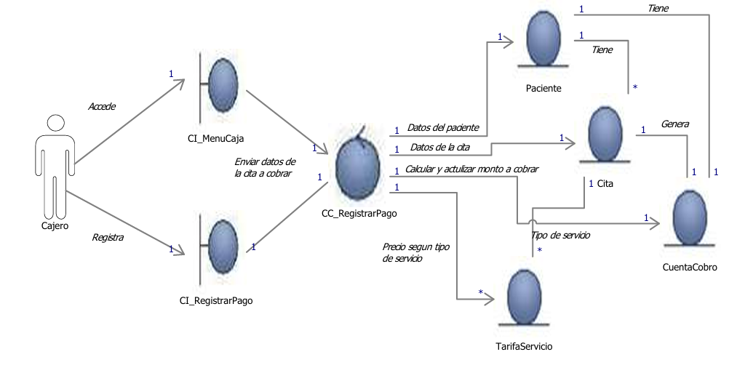

**Figura 29.** *Diagrama de analisis CU Monto de Pago*

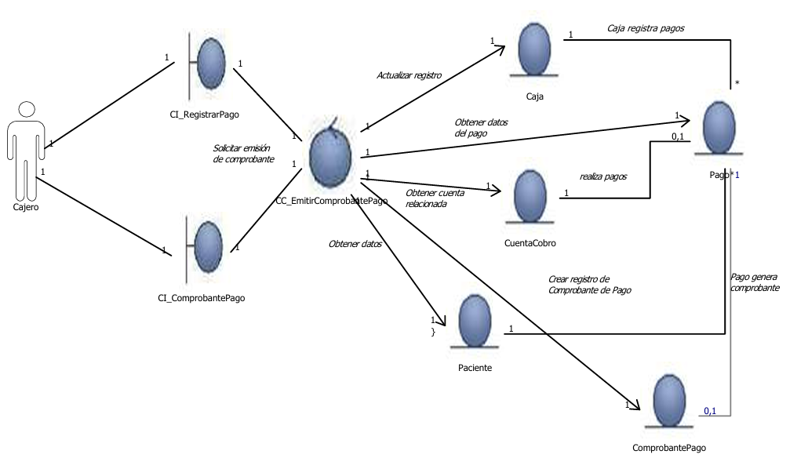

**Figura 30.** *Diagrama de analisis CU CDP*

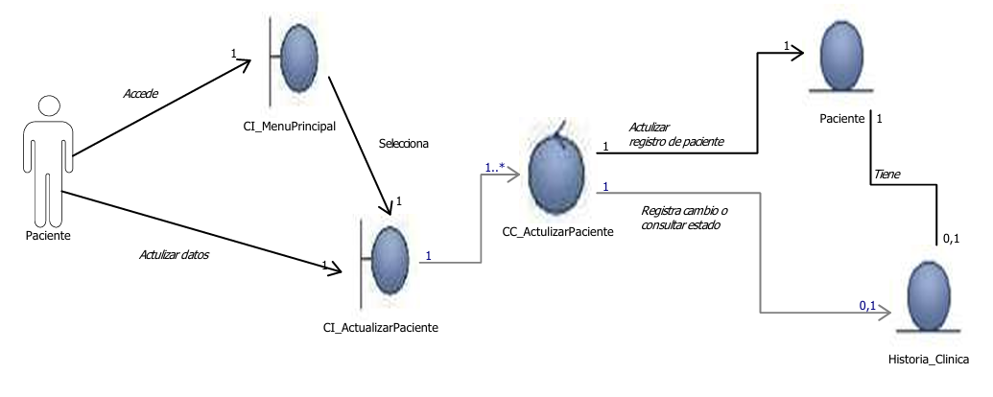

**Figura 31.** *Diagrama de analisis CU Actulizar datos del Paciente*

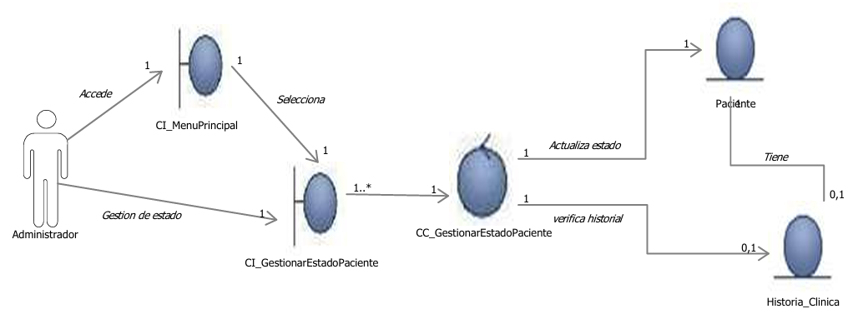

**Figura 32.** *Diagrama* *análisis CU Gestionar estado del paciente*

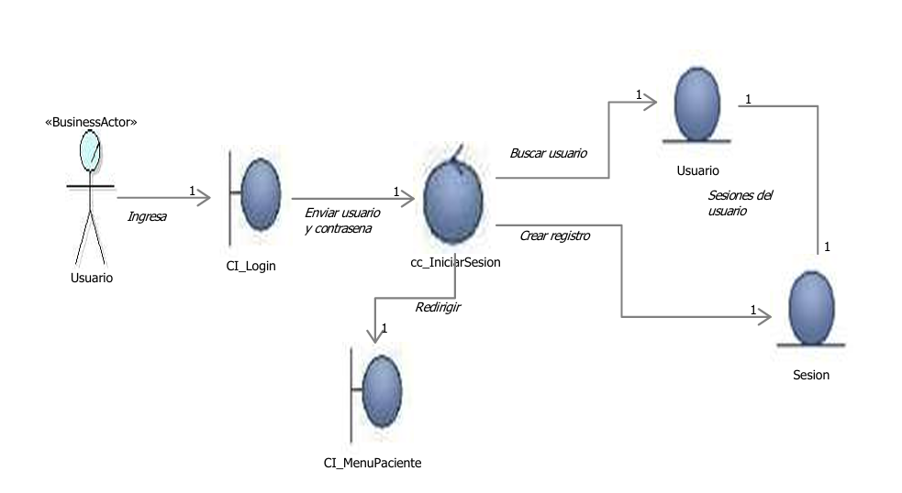

**Figura 33.** Diagrama *análisis CU Iniciar sesión*

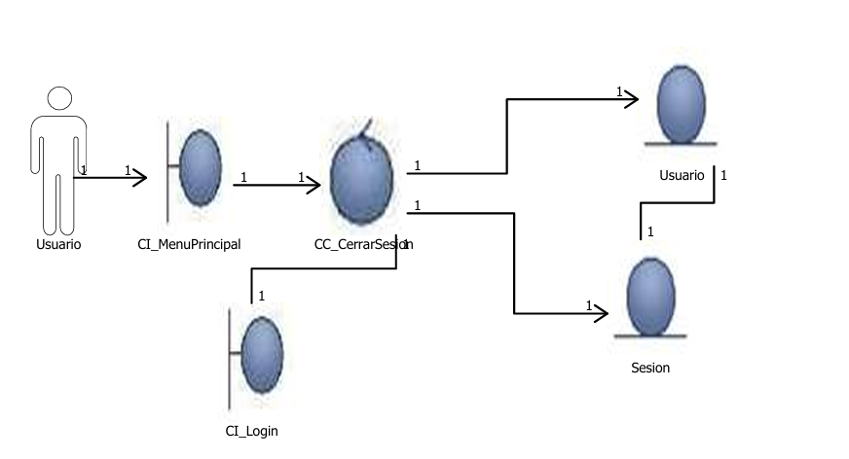

**Figura 34.** Diagrama *análisis CU Cerrar Sesión*

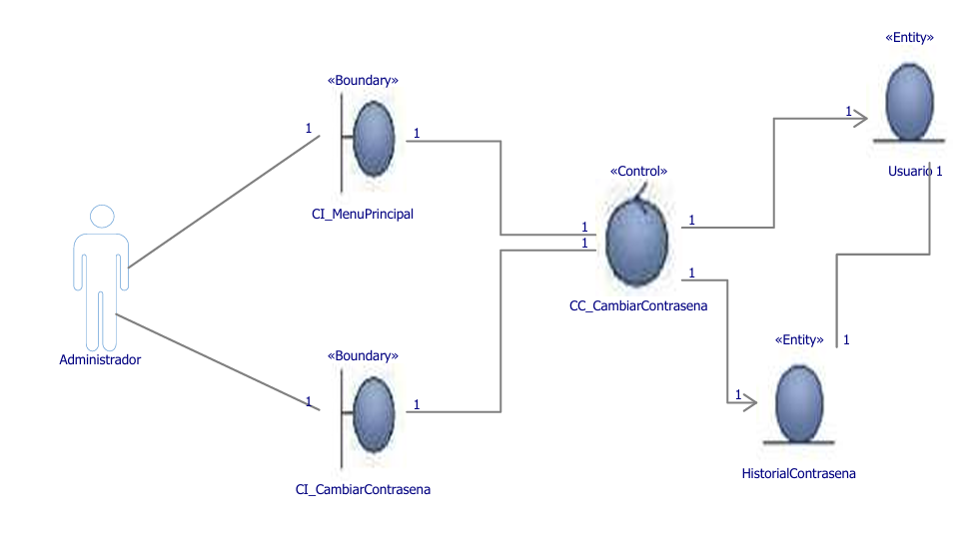

**Figura 35.** Diagrama *análisis CU Cambiar Contraseña*

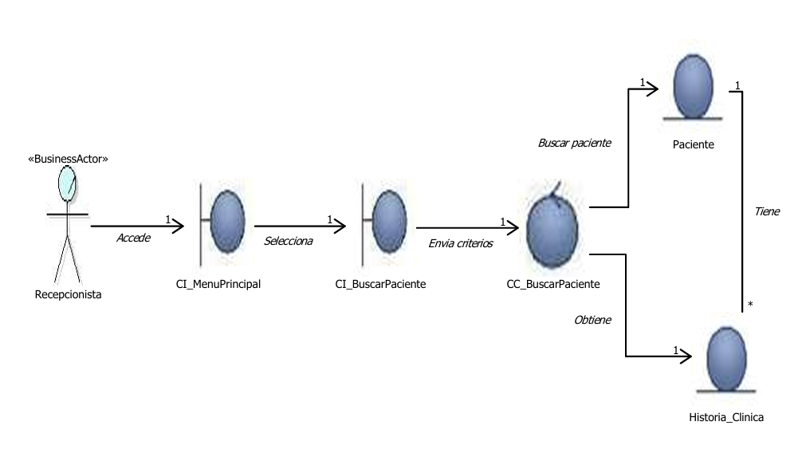

**Figura 36.** Diagrama *análisis CU Buscar Paciente*

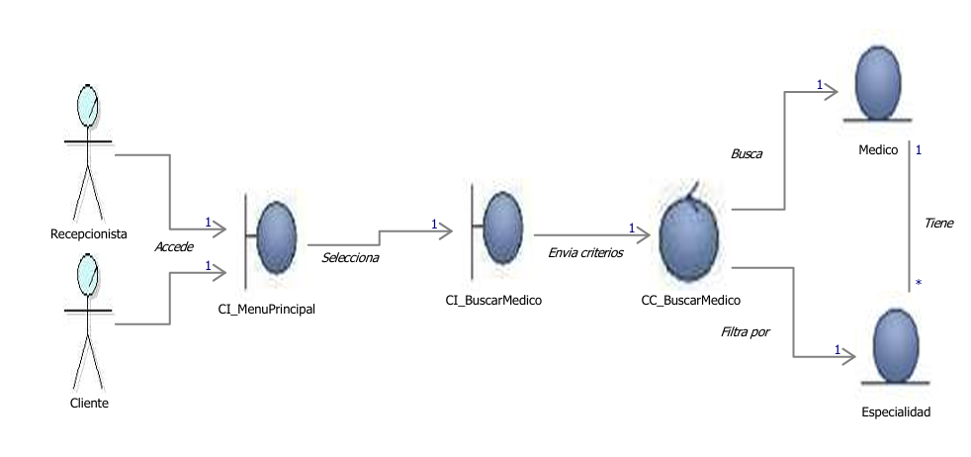

**Figura 37.** Diagrama *análisis CU Buscar Medico*

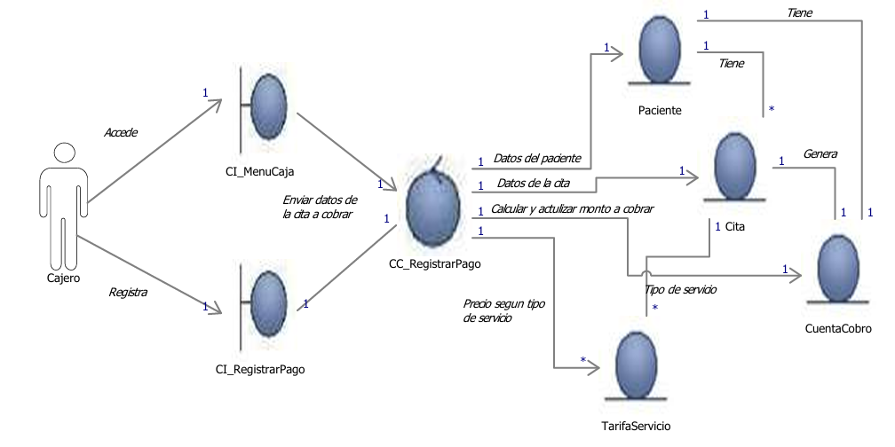

**Figura 38.** Diagrama *análisis CU Registrar monto de Pago*

**3.6.3. Modelo de Distribución**

El **modelo de distribución** representa la **disposición física del sistema**, mostrando cómo los distintos componentes de software se despliegan sobre dispositivos físicos y cómo estos se interconectan a través de la red. Este modelo permite identificar los nodos, los roles que cumplen y la forma en que los usuarios acceden al sistema.

En el **Sistema de Gestión de Citas Médicas**, el despliegue se realiza sobre una **infraestructura cliente–servidor**, combinando dispositivos cableados e inalámbricos para asegurar el acceso de los distintos actores del hospital.

**Nodos identificados en el sistema**

|  |  |  |  |  |
| --- | --- | --- | --- | --- |
| **Nodo** | **Tipo de dispositivo** | **Software desplegado** | **Función / Descripción** | **Tipo de conexión** |
| **PC Escritorio – Recepcionista** | PC de escritorio | SW Recepcionista | Registro y actualización de pacientes, consulta de disponibilidad, registro, modificación y cancelación de citas presenciales, emisión de comprobantes de cita | Red cableada |
| **PC Escritorio – Cajero** | PC de escritorio | SW Cajero | Cálculo de montos, registro de pagos y emisión de comprobantes de pago | Red cableada |
| **PC Escritorio – Administrador** | PC de escritorio | SW Administrador | Gestión de usuarios, control de accesos, configuración y administración general del sistema | Red cableada |
| **Laptop – Médico** | Laptop | SW Médico | Consulta de agenda del día, revisión de información de pacientes y apoyo a la atención médica | Red inalámbrica |
| **Tablet – Paciente** | Tablet | SW Paciente | Registro de citas vía web, consulta de citas y recepción de recordatorios | Red inalámbrica |
| **Servidor de Base de Datos** | Servidor | BD Clínica | Almacenamiento centralizado de datos de pacientes, médicos, citas, pagos y usuarios | Red cableada |
| **Dispositivo de red cableado** | Switch / Router | — | Interconexión de PCs, servidor e impresora | Red cableada |
| **Dispositivo de red inalámbrico** | Access Point / Router Wi-Fi | — | Conexión de laptops y tablets al sistema | Red inalámbrica |
| **Impresora** | Impresora de red | — | Impresión de comprobantes de cita y pago | Red cableada |

## Nota: *La tabla presenta los casos de uso del sistema alineados a los procesos de negocio y requerimientos funcionales, permitiendo identificar claramente los actores involucrados y el alcance de cada funcionalidad.*

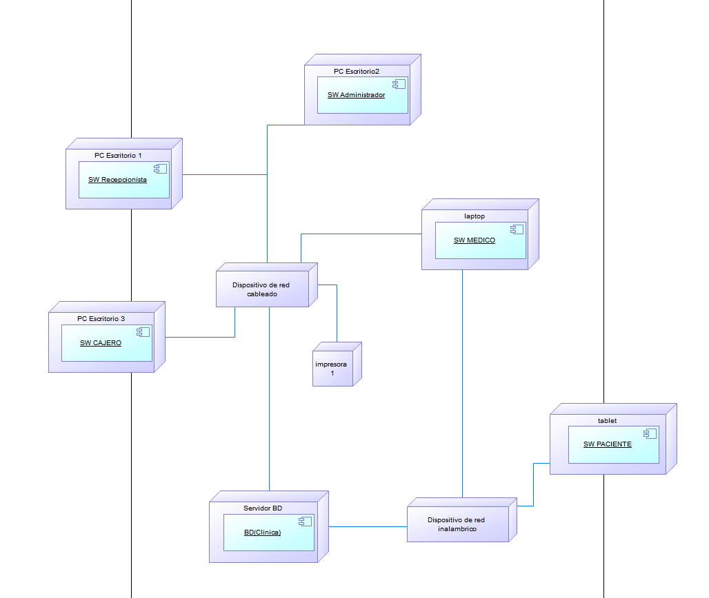

**Figura 39.** *Diagrama Distribución SW Sistema de Gestión de Citas Médicas*

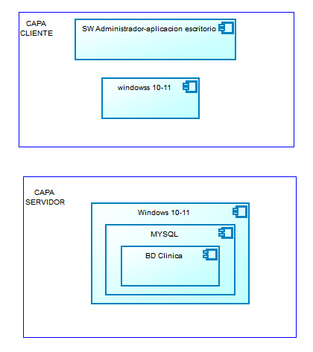

**Figura 40.** *Diagrama SW Administrador*

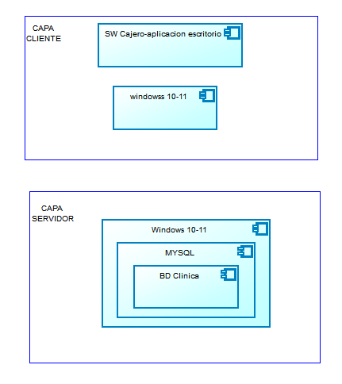

**Figura 41.** *Diagrama SW Cajero*

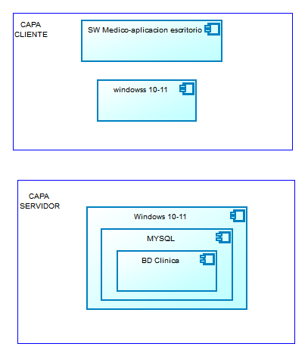

**Figura 42.** *Diagrama SW Medico*

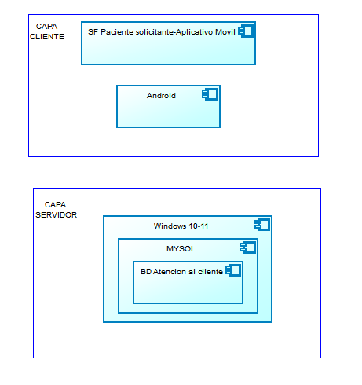

**Figura 43.** *Diagrama SW Paciente*

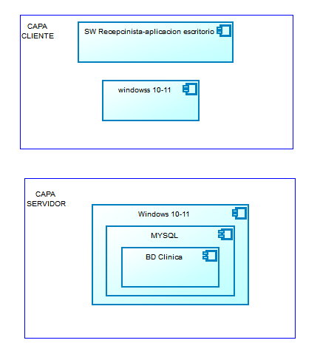

**Figura 44.** *Diagrama SW Recepcionista*

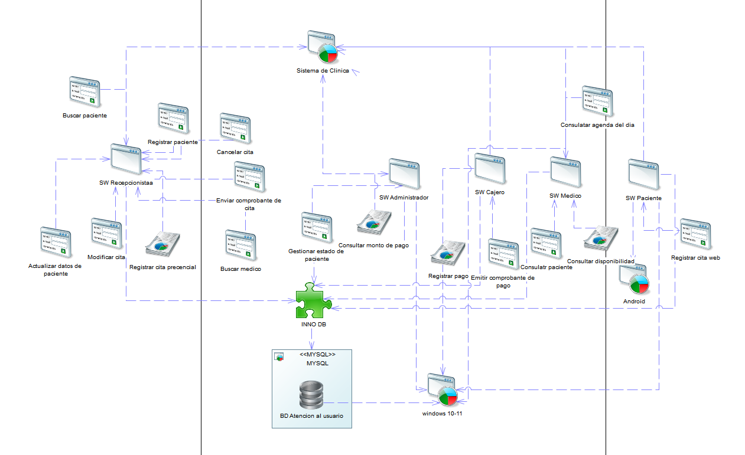

**Figura 45.** *Arquitectura de Aplicacion SW Sistema de Gestión de Citas Médicas*

**3.7. Modelo de datos del Sistema**

El **modelo de datos** define la estructura de la información que será administrada por el **Sistema de Gestión de Citas Médicas**, permitiendo registrar y consultar datos de pacientes, médicos, agenda, citas y pagos, asegurando integridad y trazabilidad del proceso de atención.

El modelo se desarrolló en **tres niveles: conceptual, lógico y físico**, tal como se muestra en los diagramas presentados.

**3.7.1. Modelo conceptual**

|  |  |
| --- | --- |
| **Aspecto** | **Descripción** |
| Propósito | Representar de manera abstracta la información que gestiona el sistema y las relaciones entre los datos, sin considerar aspectos técnicos de implementación. |
| Enfoque | Identificación de las entidades principales y su interacción dentro de los procesos de atención médica, programación de citas y gestión de pagos. |
| Alcance | Información relacionada con pacientes, médicos, agenda, citas, disponibilidad, pagos, comprobantes y control de acceso. |
| Tipo de relaciones | Predominan relaciones uno a muchos, reflejando que un paciente o médico puede intervenir en múltiples registros operativos. |
| Uso dentro del sistema | Sirve como base para comprender el dominio del problema y validar que la información necesaria para los procesos del negocio esté correctamente representada. |

## Nota: *Este modelo sirve como referencia conceptual y no está condicionado por el gestor de base de datos ni por decisiones técnicas*

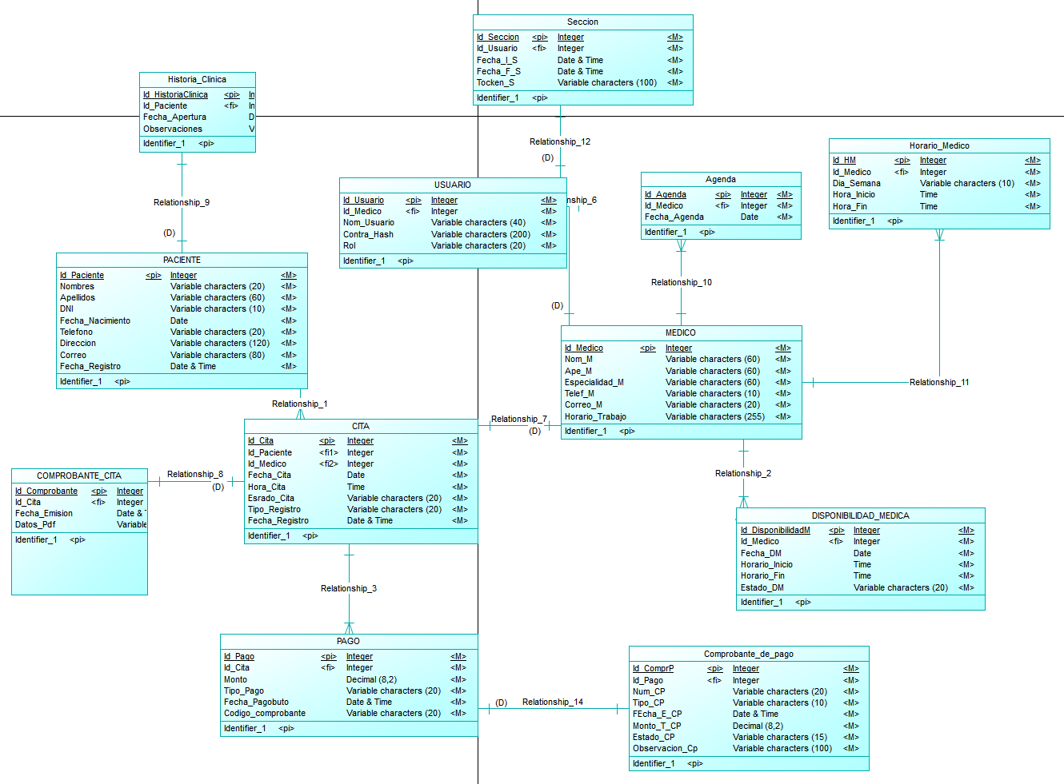

**Figura 46.** *Modelo Conceptual del Sistema de Gestión de Citas Médicas*

**3.7.2. Modelo lógico**

|  |  |
| --- | --- |
| **Aspecto** | **Descripción** |
| Propósito | Traducir el modelo conceptual a un esquema relacional estructurado. |
| Transformación | Las entidades conceptuales se convierten en tablas, y las relaciones se implementan mediante claves primarias y foráneas. |
| Integridad | Se establecen restricciones que aseguran la consistencia de los datos entre las tablas relacionadas. |
| Cardinalidades | Se definen relaciones principalmente de uno a muchos, alineadas con la lógica operativa del sistema. |
| Función | Constituye la base técnica para la creación de la base de datos, asegurando una estructura clara y normalizada. |

## Nota: *El modelo lógico es independiente del motor de base de datos y puede adaptarse a distintos gestores relacionales.*

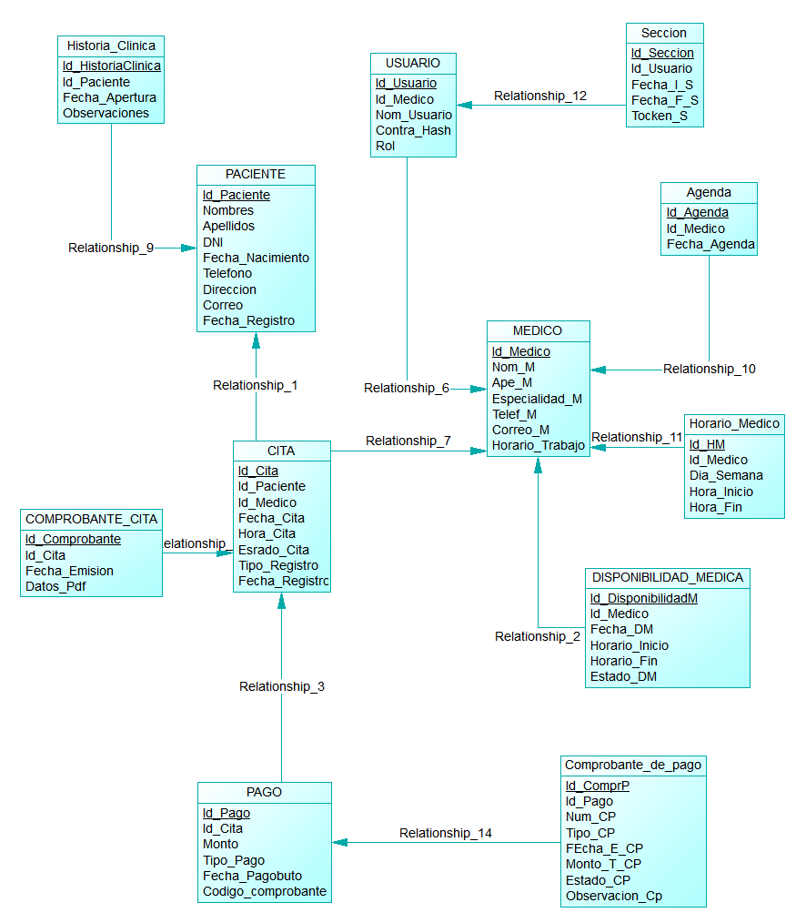

**Figura 47.**  *Modelo Lógico del Sistema de Gestión de Citas Médicas*

**3.7.3. Modelo físico**

|  |  |
| --- | --- |
| **Aspecto** | **Descripción** |
| Propósito | Representar la implementación concreta del modelo lógico en un gestor de base de datos. |
| Motor de base de datos | El modelo se implementa en **MySQL**, definido como el gestor principal del sistema. |
| Especificación técnica | Se detallan tipos de datos, longitudes, claves primarias, claves foráneas y restricciones de integridad referencial. |
| Optimización | Se seleccionan tipos de datos adecuados según la naturaleza de la información (fechas, textos, montos). |
| Uso operativo | Permite el almacenamiento persistente, seguro y eficiente de la información utilizada por el sistema web. |

## Nota: *Cualquier cambio en el gestor de base de datos requerirá ajustes únicamente en este nivel, manteniendo intactos los modelos conceptual y lógico.*



**Figura 48.**  *Modelo Físico del Sistema de Gestión de Citas Médicas*

BASE DE DATOS EN MYSQL

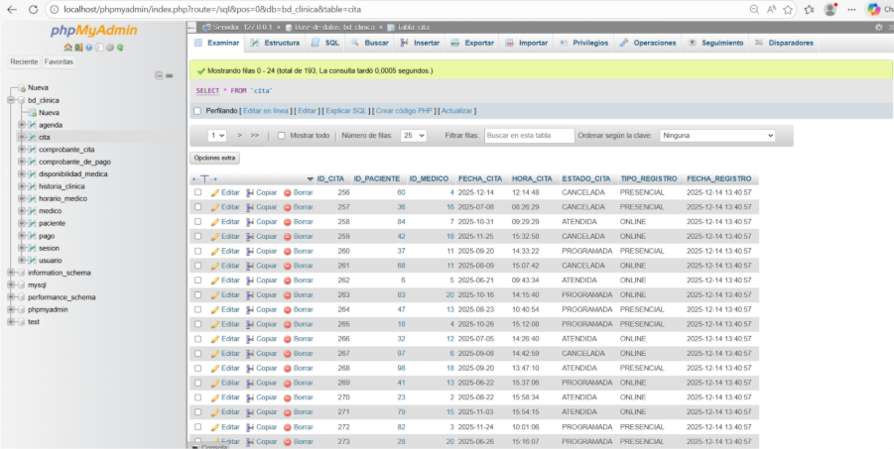

**Figura 49.**  *Modelo de base de datos en MYSQL*

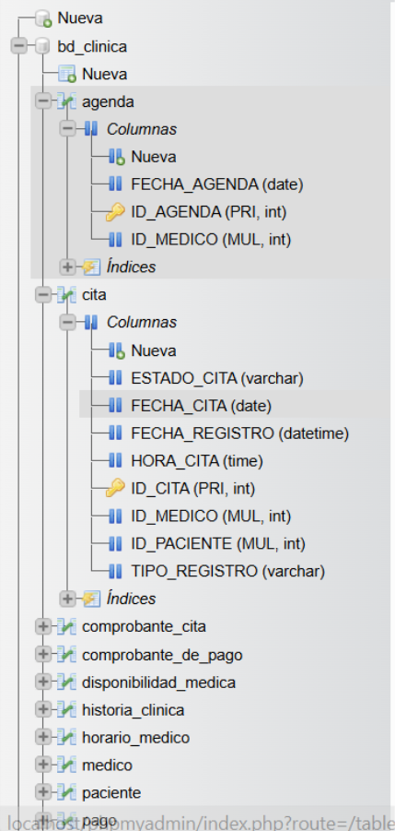

**Figura 50.**  *Exportado a* DBaver

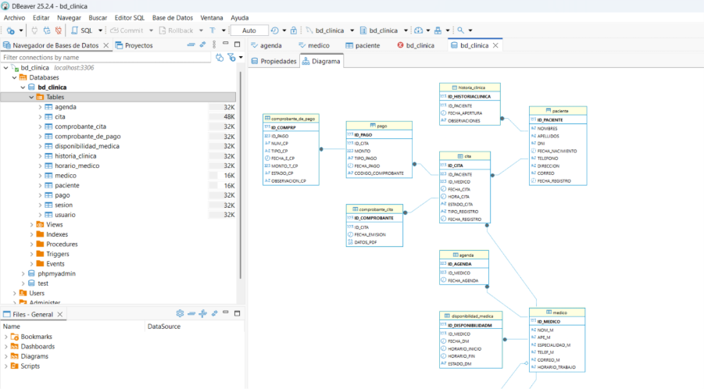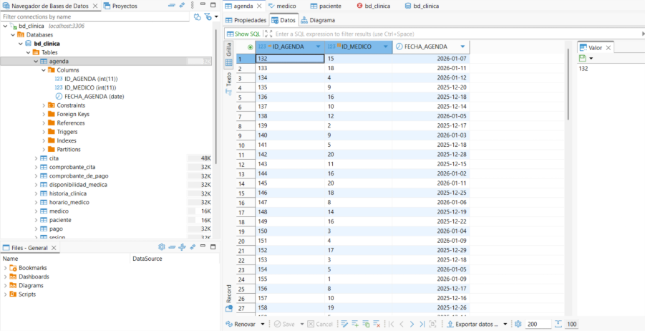power bi

Modelo estrella

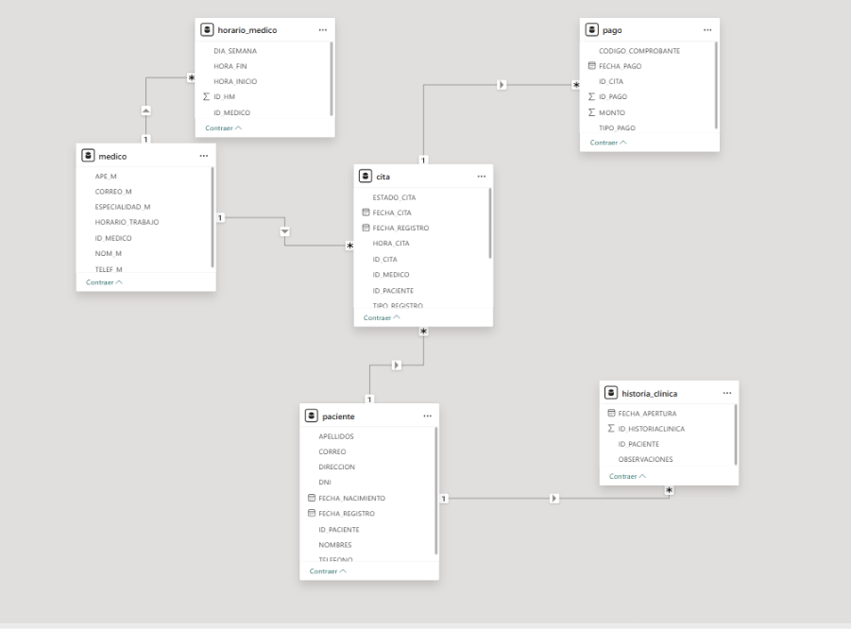

Tablas auxiliares para obtener mas datos

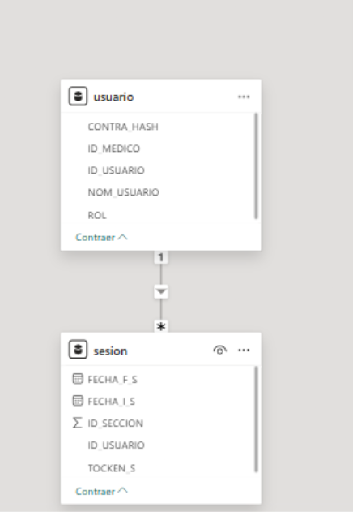

Datos de simulacion

Explicacion

**Tablas de HECHOS (Métricas y Eventos - El Centro)**

Selecciona estas tablas, ya que contienen los números y eventos que quieres analizar (cuánto se vendió, cuántas citas hubo, etc.).

|  |  |  |
| --- | --- | --- |
| **Tabla** | **Contenido** | **Rol en el Modelo** |
| **cita** | Registra el evento de la consulta (fecha, duración, estado). | **HECHO CENTRAL** |
| **pago** | Registra los montos pagados por las citas. | **HECHO SECUNDARIO** (Relacionado con cita) |

**2. Tablas de DIMENSIÓN (Clasificación - Alrededor del Centro)**

Selecciona estas tablas, ya que te permiten **filtrar y clasificar** las citas y los pagos.

|  |  |  |
| --- | --- | --- |
| **Tabla** | **Contenido** | **Rol en el Modelo** |
| **paciente** | Datos de quién recibió la atención (Nombre, DNI, etc.). | **DIMENSIÓN** |
| **medico** | Datos de quién brindó la atención (Nombre, Especialidad). | **DIMENSIÓN** |
| **usuario** | (Si necesitas analizar quién usó la aplicación, paciente o médico). | **DIMENSIÓN** |

**3. Tablas Auxiliares (Opcionales, según necesidad)**

Selecciona estas tablas si necesitas detalles finos o análisis operativos:

|  |  |  |
| --- | --- | --- |
| **Tabla** | **Contenido** | **Rol en el Modelo** |
| **sesion** | Historial de *logins* (Para Analítica de Uso de la Plataforma). | **HECHO SEPARADO** |
| **historia_clinica** | Detalles clínicos (Para análisis de condiciones médicas). | **DIMENSIÓN** (Relacionada con paciente) |
| **horario_medico** | Horarios de trabajo definidos. | **DIMENSIÓN** (Relacionada con medico) |

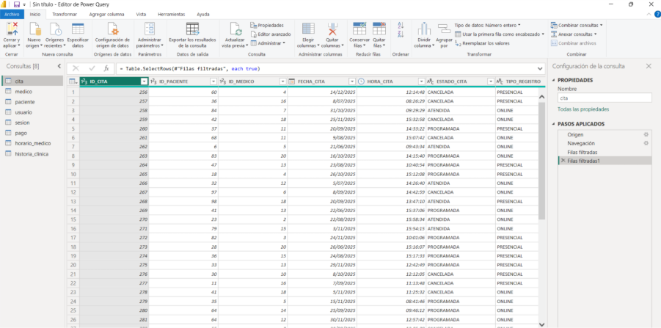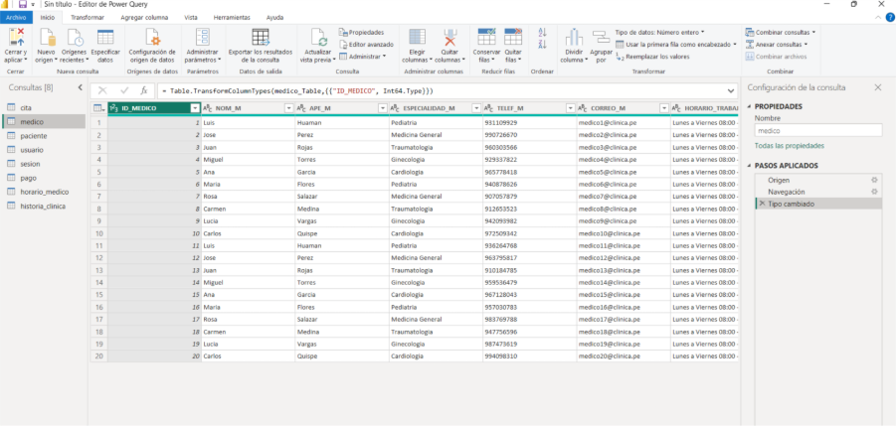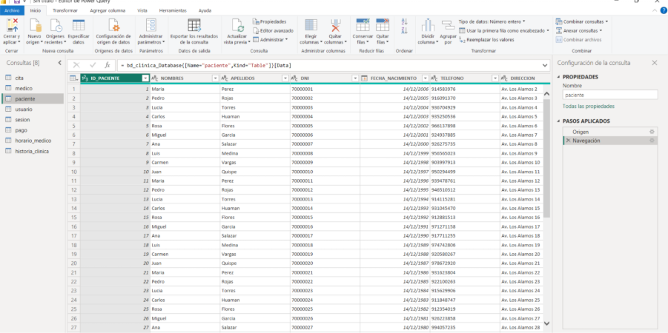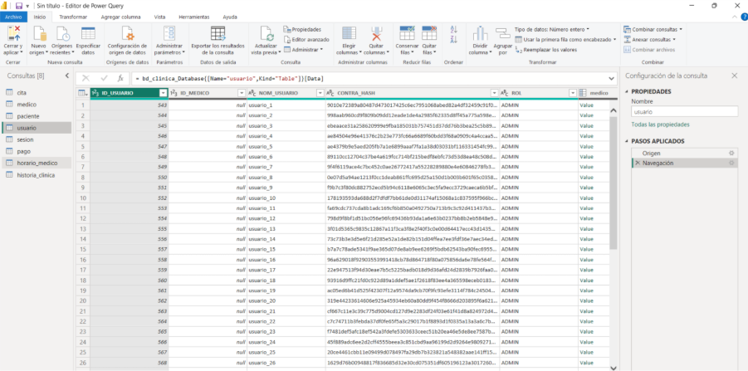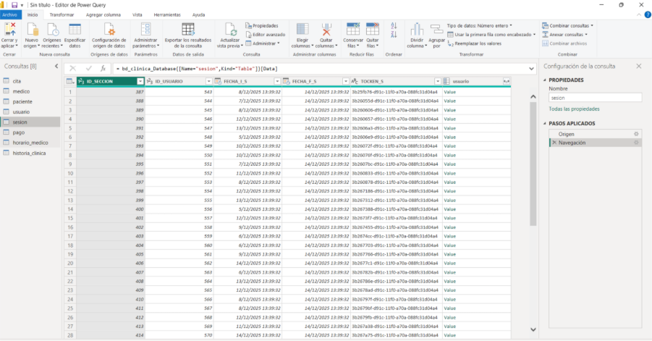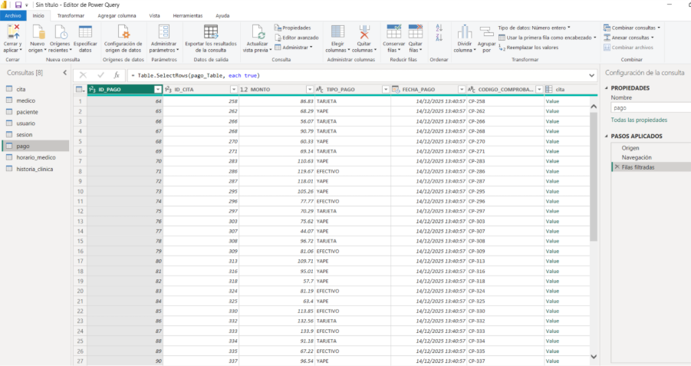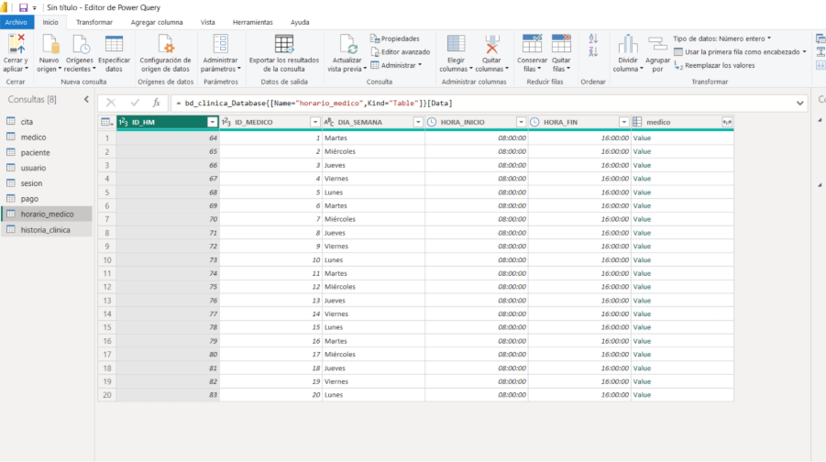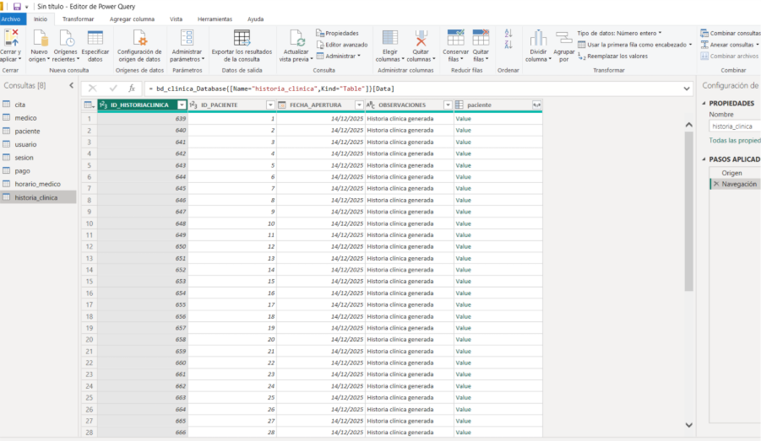

Resultado dashboard de analisis

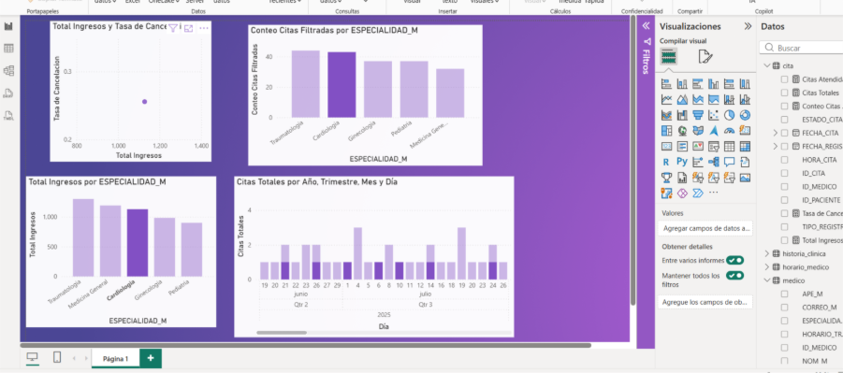

**3.8. Modelo de Diseño**

El modelo de diseño representa la transformación del análisis funcional en una estructura técnica que permita implementar el sistema de forma modular, escalable y mantenible. Este modelo se desarrolla siguiendo el enfoque de arquitectura multicapa, donde cada capa cumple funciones específicas y se relaciona con otras mediante dependencias bien definidas. Para el Sistema de Gestión de Citas Médicas, se adopta el patrón arquitectónico **MVC (Modelo–Vista–Controlador)**, por su efectividad en la separación de responsabilidades y facilidad para futuras ampliaciones.

**3.8.1. Capas de Diseño**

El modelo MVC organiza el sistema en tres capas principales:

* **Capa de Vista (View)**
* **Capa de Controlador (Controller)**
* **Capa de Modelo (Model)**

Cada una cumple un rol específico dentro de la aplicación y forma parte de la infraestructura de diseño que permitirá implementar correctamente los módulos del sistema.

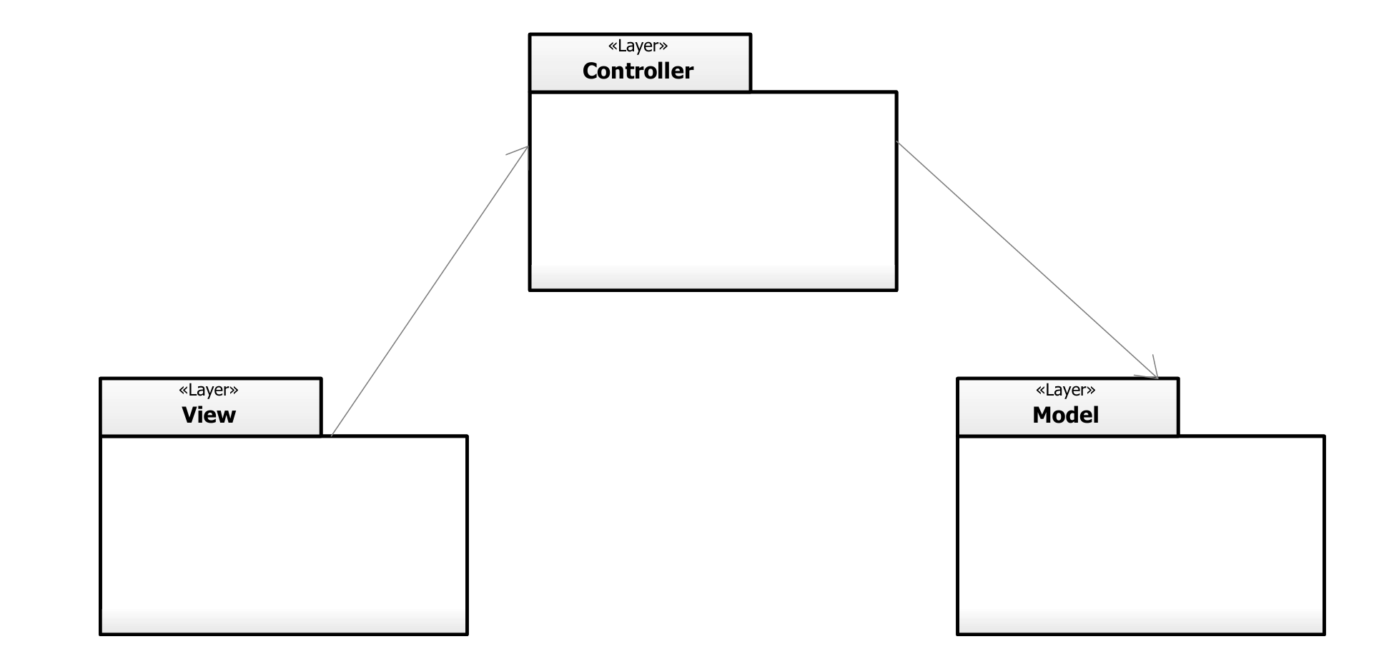

**Figura 90.**  *Diagrama General de Capas de diseño*

**3.8.1.1. Capa de Vista**

La capa de Vista (GUI) está conformada por todas las interfaces gráficas que permiten la interacción entre los usuarios y el sistema. Estas interfaces se generan para diferentes tipos de usuarios: **Recepcionista, Paciente, Médico, Cajero y Administrador**.

**Funciones principales de la capa Vista:**

* Presentar formularios y pantallas correspondientes a cada proceso del negocio.
* Capturar datos ingresados por el usuario.
* Mostrar información proveniente de los controladores (confirmaciones, mensajes, resultados de consultas).
* Mantener una estructura homogénea y reutilizable a través del GUI común.

**Relación con el análisis del sistema**

Tal como se indica en la arquitectura de análisis, **todos los paquetes funcionales del sistema dependen del GUI común**, lo cual asegura:

* Uniformidad en la experiencia de usuario.
* Reutilización de componentes visuales.
* Reducción del esfuerzo de implementación.

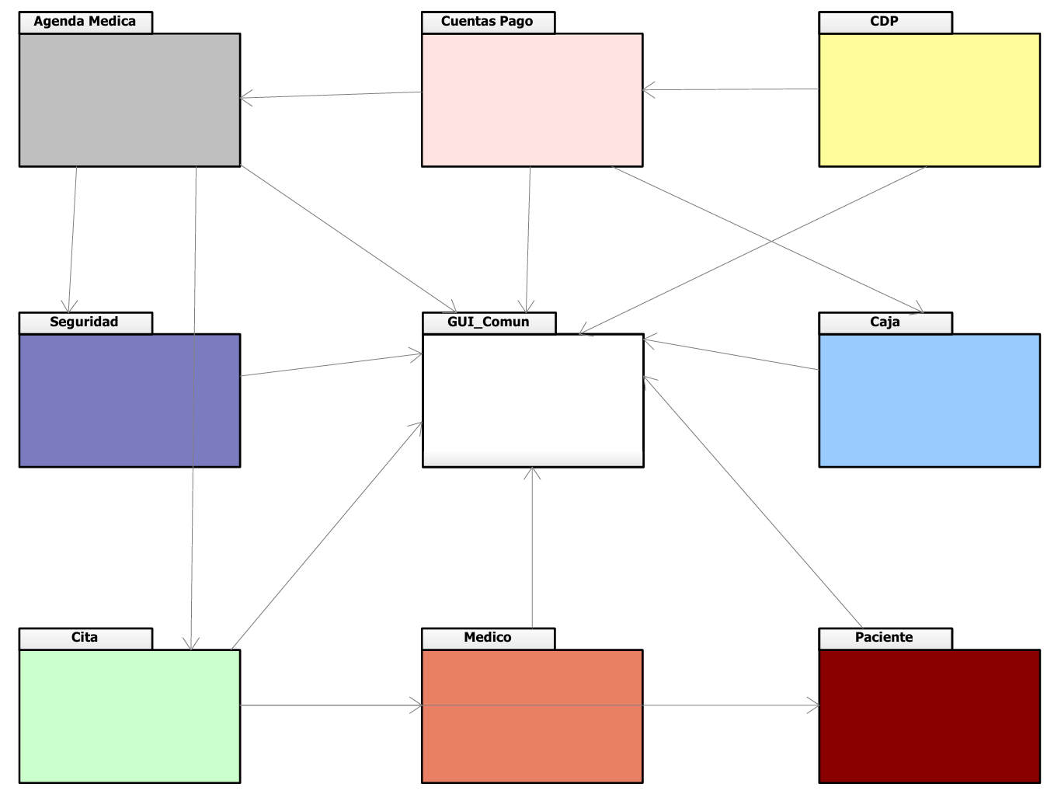

**Figura 91.** *Capa Vista del Sistema de Gestión de Citas Médicas*

La figura correspondiente muestra los paquetes:

|  |  |
| --- | --- |
| **Paquete de Vista** | **Contenido** |
| **Vista Paciente** | Formularios y pantallas para el registro, consulta, actualización, búsqueda y gestión del estado del paciente. |
| **Vista Cita** | Interfaces para el registro de citas presenciales y web, así como la modificación y cancelación de citas médicas. |
| **Vista Agenda Médica** | Pantallas utilizadas para la consulta de disponibilidad médica y la visualización de la agenda diaria de los médicos. |
| **Vista Caja** | Interfaces destinadas al cálculo del monto de pago, registro de pagos y emisión de comprobantes de pago. |
| **Vista CDP** | Pantallas para la emisión y consulta de comprobantes de cita asociados a las atenciones médicas. |
| **Vista Seguridad** | Interfaces para el inicio y cierre de sesión, cambio de contraseña y control de accesos al sistema. |
| **Vista Médico** | Pantallas de apoyo para la búsqueda de médicos y consulta de información médica asociada a la atención del paciente. |
| **Vista Cuenta por Pagar** | *(Reservado para futuras funcionalidades relacionadas con la gestión de obligaciones o pagos pendientes).* |

## Nota: *La tabla organiza las vistas del sistema por paquetes funcionales, facilitando la estructuración de la interfaz de usuario y asegurando una navegación clara según el rol y las funciones del sistema.*

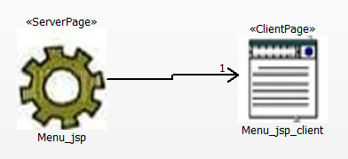

**Figura 92.** *GUI_Comun*

**Vista Paciente**

**Contenido:** Formularios y pantallas para el registro, consulta, actualización, búsqueda y gestión del estado del paciente.

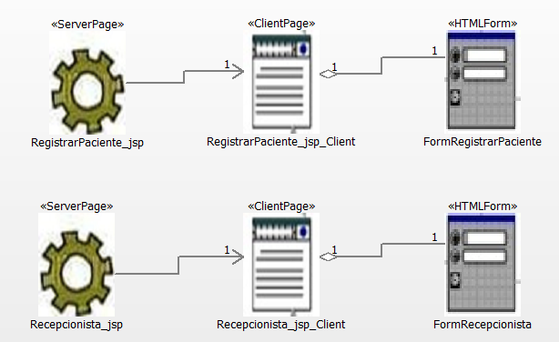

**Figura 92.** *Diagrama CU01 Registrar Paciente*

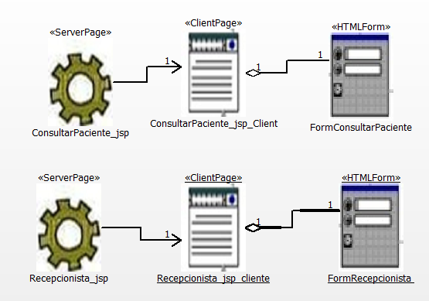

**Figura 93.** *Diagrama CU02 Consultar Paciente*

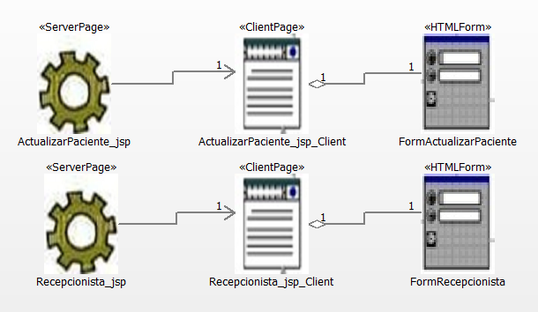

**Figura 94.** *Diagrama CU03 Actualizar Datos del Paciente*

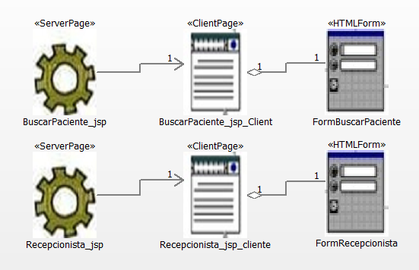

**Figura 95.** *Diagrama CU04 Buscar Paciente*

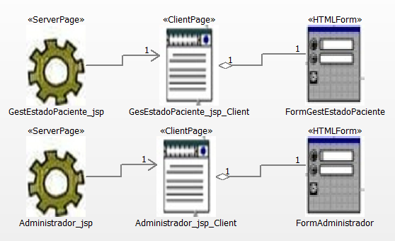

**Figura 96.** *Diagrama CU05 Gestionar Estado del Paciente*

**Vista Cita**

**Contenido:** Interfaces para el registro de citas presenciales y web, así como la modificación y cancelación de citas médicas.

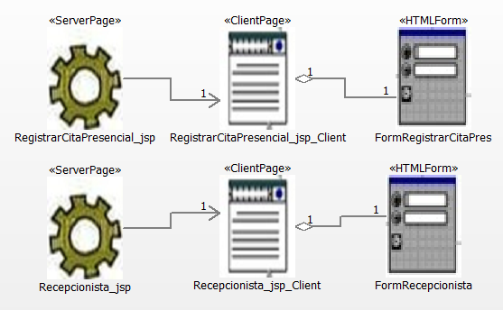

**Figura 97.** *Diagrama CU07 Registrar Cita Presencial*

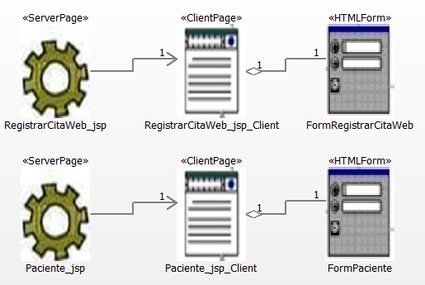

**Figura 98.** *Diagrama CU08 Registrar Cita Web*

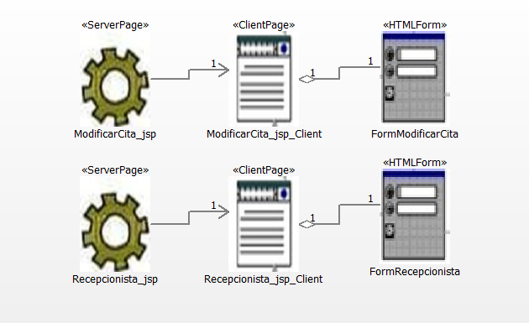

**Figura 99.** *Diagrama* ***CU09 Modificar Cita***

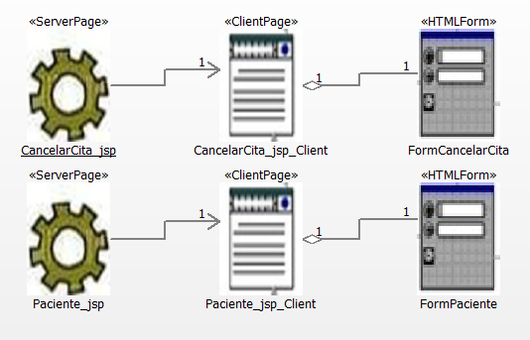

**Figura 100.** *Diagrama* ***CU10 Cancelar Cita***

**Vista Agenda Médica**

**Contenido:**  
Pantallas utilizadas para la consulta de disponibilidad médica y la visualización de la agenda diaria.

**Diagramas:**

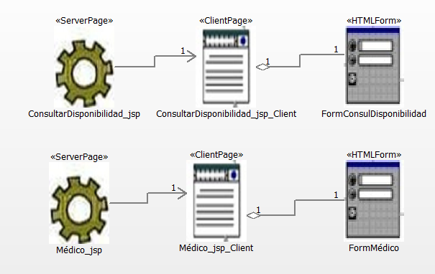

**Figura 101.** *Diagrama* ***CU06 Consultar Disponibilidad***

**Vista Caja**

**Contenido:**  
Interfaces destinadas al cálculo del monto de pago, registro de pagos y emisión de comprobantes de pago.

**Diagramas:**

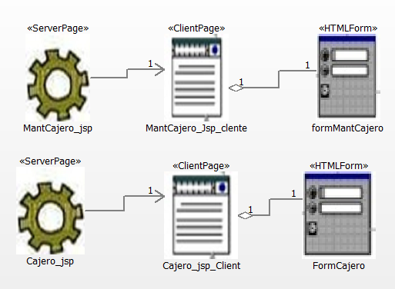

**Figura 102.** *Diagrama* ***CU14 Registrar Pago***

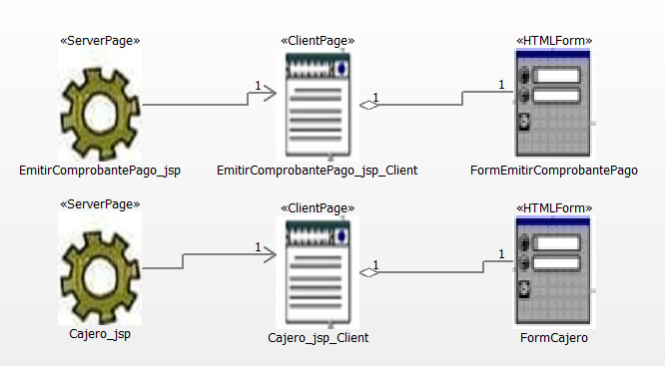

**Figura 103.** *Diagrama* ***CU15 Emitir Comprobante de Pago***

**Vista CDP**

**Contenido:**  
Pantallas para la emisión y consulta de comprobantes de cita asociados a las atenciones médicas.

**Diagramas:**

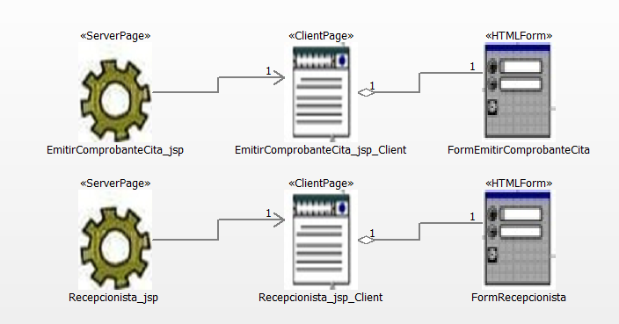

**Figura 104.** *Diagrama* ***CU12 Emitir Comprobante de Cita***

**Vista Seguridad**

**Contenido:**  
Interfaces para el inicio y cierre de sesión, cambio de contraseña y control de accesos al sistema.

**Diagramas:**

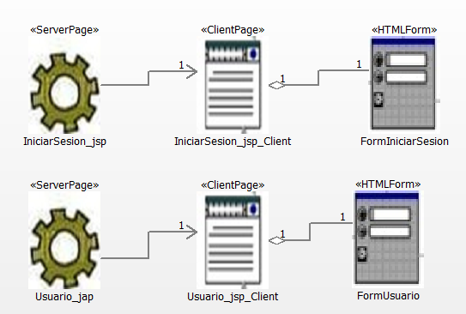

**Figura 105.** *Diagrama* ***Iniciar Sesión***

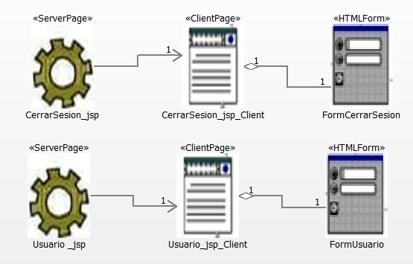

**Figura 106.** *Diagrama* ***Cerrar Sesión***

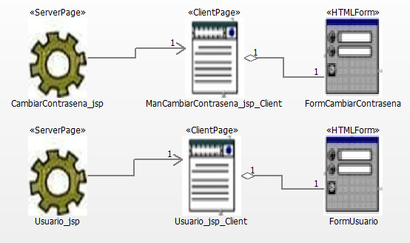

**Figura 107.** *Diagrama* ***Cambiar Contraseña***

**Vista Cuenta por Pagar**

**Contenido:**  
Paquete reservado para futuras funcionalidades relacionadas con la gestión de obligaciones o pagos pendientes.

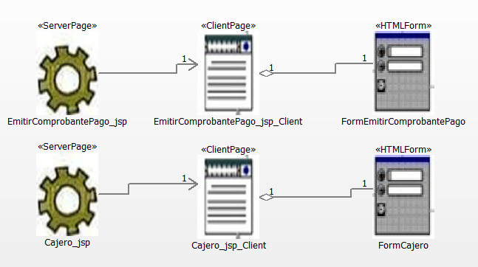

**Figura 108.** *Diagrama CU15 Emitir Comprobante de Pago*

**3.8.1.2. Capa de Controlador**

La capa de Controlador (Controller) está conformada por los componentes que gestionan el flujo entre la Vista (JSP) y el Modelo, procesando las solicitudes de los usuarios, validando parámetros de entrada y coordinando la ejecución de operaciones del negocio.

Estos controladores se implementan mediante **Servlets**, los cuales reciben las peticiones HTTP (GET/POST), invocan los métodos del Modelo correspondientes y retornan la respuesta hacia la Vista (redirección/forward), mostrando resultados, confirmaciones o mensajes de error.

**Funciones principales de la capa Controlador:**

* Recibir solicitudes desde formularios (JSP/HTMLForm) y mapearlas al caso de uso correspondiente.
* Validar datos de entrada a nivel de aplicación (campos obligatorios, formatos, reglas básicas).
* Invocar operaciones del Modelo (crear, actualizar, eliminar, consultar).
* Controlar navegación: redirección y despacho a JSP de respuesta (éxito/error).
* Centralizar manejo de excepciones y mensajes del sistema.

**Relación con la arquitectura del sistema**  
Los paquetes funcionales dependen de los controladores para orquestar el flujo de cada proceso del negocio, manteniendo separada la lógica de presentación (Vista) de la lógica de datos/negocio (Modelo).

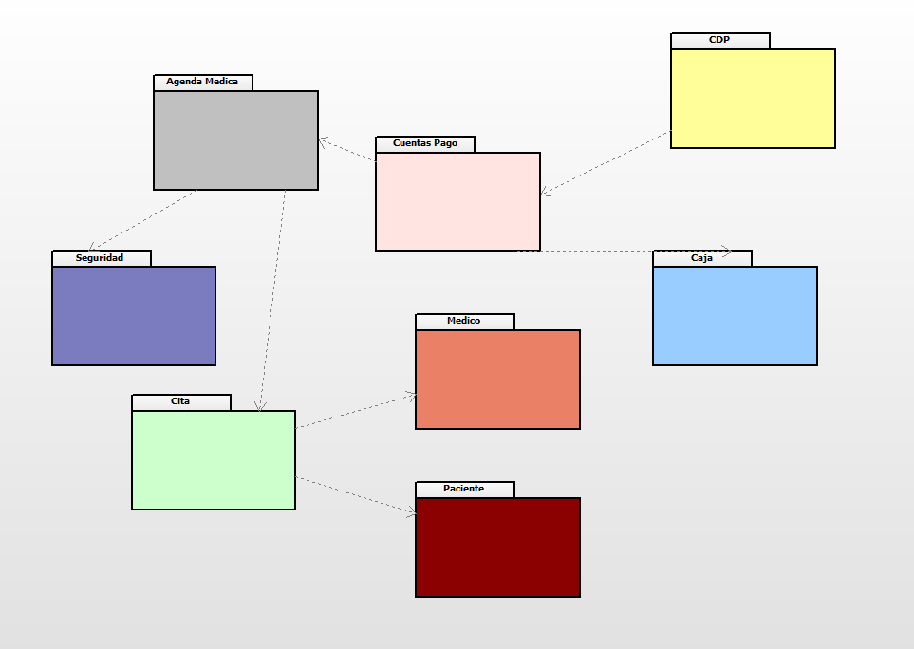

**Figura 109.** *Capa Controlador del Sistema de Gestión de Citas Médicas*

|  |  |
| --- | --- |
| **Paquete de Controlador** | **Contenido** |
| Controlador Paciente | Servlets para registrar, consultar, actualizar, buscar pacientes y gestionar estado. |
| Controlador Cita | Servlets para registrar cita presencial/web, modificar, cancelar, y envío de recordatorios. |
| Controlador Agenda Médica | Servlets para consultar disponibilidad y agenda del día. |
| Controlador Caja | Servlets para calcular monto, registrar pago y emitir comprobante de pago. |
| Controlador CDP | Servlets para emitir comprobante de cita. |
| Controlador Seguridad | Servlets para iniciar sesión, cerrar sesión y cambiar contraseña. |
| Controlador Médico | Servlets de apoyo para búsqueda/consulta de médicos. |
| Controlador Cuenta por Pagar | (Reservado para futuras funcionalidades). |

## Nota: *La tabla define los controladores del sistema y sus responsabilidades, asegurando la correcta gestión de la lógica de negocio y la comunicación entre las vistas y los datos.*

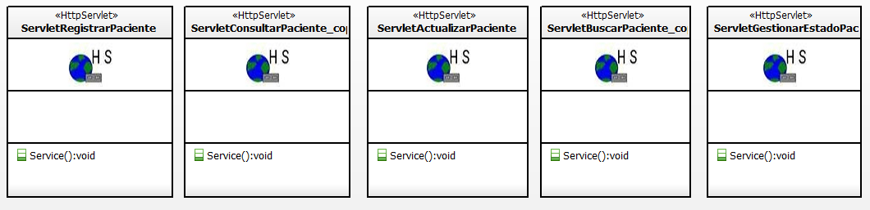

**Figura 110.** *Controlador Paciente*

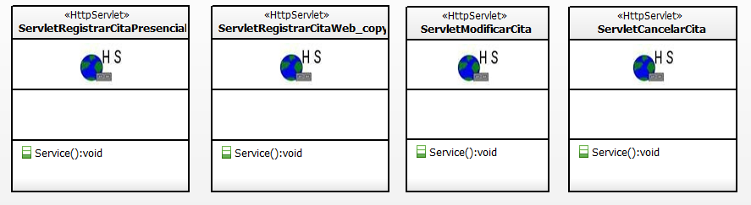

***Figura 111.*** *Controlador Cita*

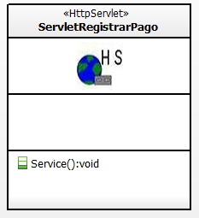

**Figura 112.** *Controlador Caja*

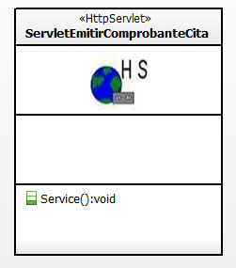

**Figura 123.** *Controlador CDP*

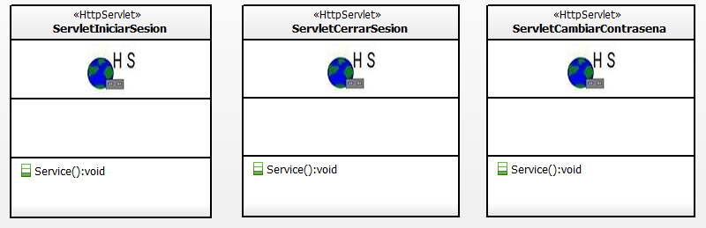

**Figura 124.** *Controlador Seguridad*

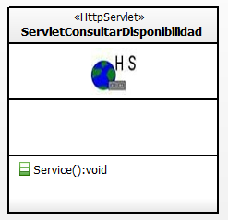

**Figura 125.** *Controlador Médico*

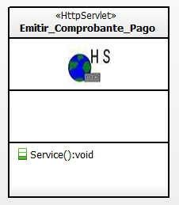

**Figura 126.** *Controlador Cuenta por Pagar*

**3.8.1.3. Capa de Modelo**

La capa de Modelo (Model) está conformada por las clases que representan las entidades del dominio (basadas en la base de datos), y por los métodos que ejecutan las operaciones del negocio asociadas a los casos de uso.

El Modelo encapsula la lógica de acceso y manipulación de datos (altas, bajas, cambios, consultas) y provee servicios al Controlador para responder a las solicitudes provenientes de la Vista.

**Funciones principales de la capa Modelo:**

* Representar entidades del sistema según el esquema de base de datos (Paciente, Cita, Médico, Pago, etc.).
* Implementar operaciones CRUD y operaciones específicas del dominio (cancelar cita, marcar disponibilidad, emitir comprobantes).
* Proveer métodos reutilizables para consultas y validaciones.
* Garantizar integridad lógica de la información antes de persistir.

**Relación con la arquitectura**

Los controladores invocan los métodos del Modelo, evitando que la Vista acceda directamente a la base de datos, y asegurando la separación de responsabilidades.

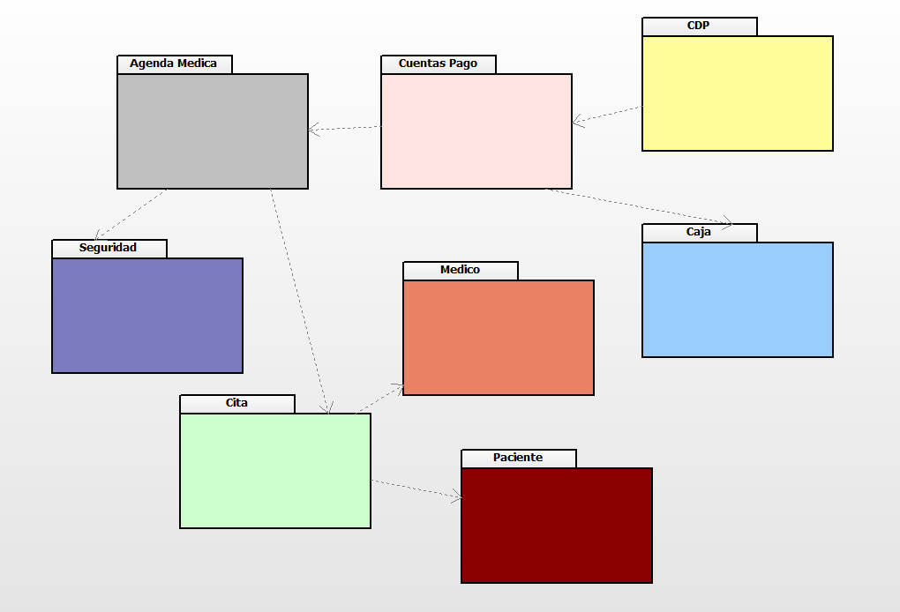

**Figura 127*.*** *Capa Modelo del Sistema de Gestión de Citas Médicas*

|  |  |
| --- | --- |
| **Paquete de Modelo** | **Contenido** |
| Modelo Paciente | Entidades y operaciones relacionadas a pacientes e historia clínica. |
| Modelo Cita | Entidad Cita y operaciones de programación, reprogramación y cancelación. |
| Modelo Agenda Médica | Disponibilidad médica, horario médico y agenda diaria. |
| Modelo Caja | Pago y comprobante de pago. |
| Modelo CDP | Comprobante de cita. |
| Modelo Seguridad | Usuario y sesión. |
| Modelo Médico | Entidad Médico y operaciones de búsqueda/consulta. |
| Modelo Cuenta por Pagar | (Reservado para futuras funcionalidades). |

## Nota: *La tabla describe los modelos del sistema que representan las entidades principales y la lógica de datos, sirviendo como base para la persistencia y el correcto funcionamiento de la aplicación.*

**Modelo Paciente**

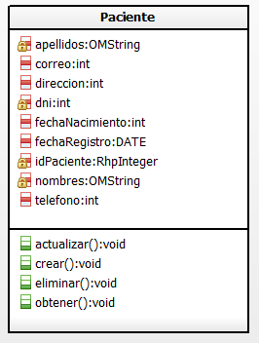

**Figura 128.** Registrar Paciente

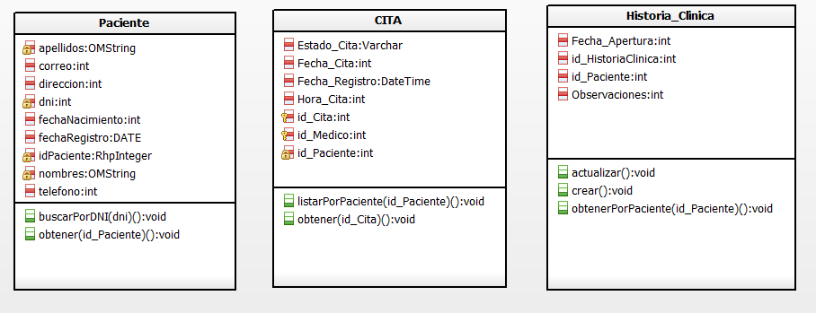

**Figura 129.** *Consultar Paciente*

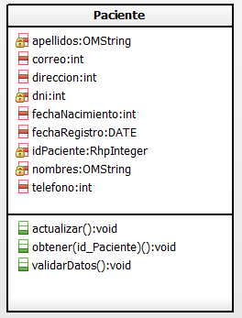

**Figura 130.** *Actualizar Datos del Paciente*

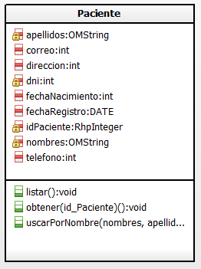

**Figura 131.** *Buscar Paciente*

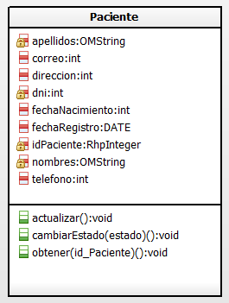

**Figura 132.** *Gestionar Estado del Paciente*

**Modelo Agenda Médica**

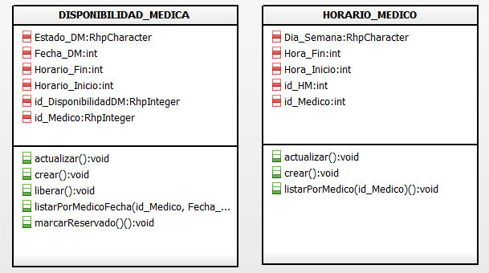

**Figura 133.** *Consultar Agenda Médica*

**Modelo Caja**

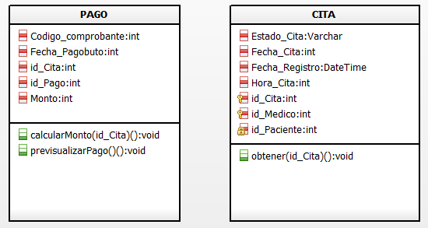

**Figura 134.** *Consultar Agenda Médica*

**Modelo CDP**

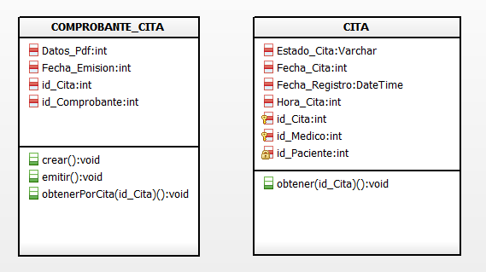

**Figura 134.** *Generar Comprobante de cita*

**Modelo Seguridad**

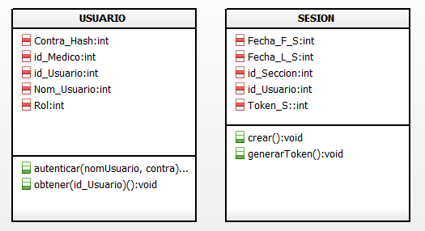

**Figura 135.** *Iniciar Sesión*

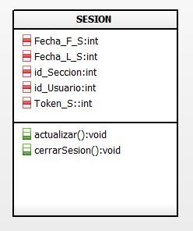

**Figura 136.** *Cerrar Sesión*

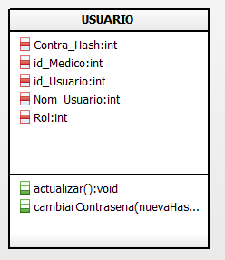

**Figura 137.** *Cambiar Contraseña*

**Modelo Médico**

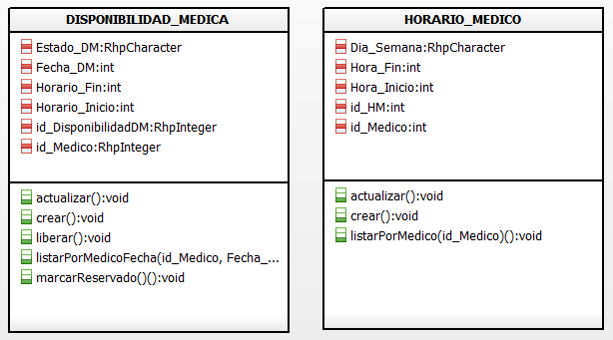

**Figura 138.** *Consultar Agenda Medica*

**Modelo Cuenta por Pagar**

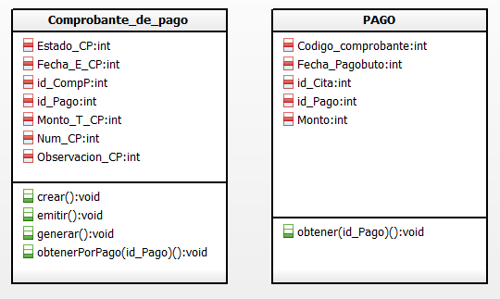

**Figura 139.** *Generar Comprobante de pago*

### 3.8.2. Modelo MVC Integrado por Caso de Uso (Vista–Controlador–Modelo)

El modelo MVC integrado muestra, para cada caso de uso, la relación entre:

* **Vista (JSP/Forms):** interfaces gráficas (GUI) que capturan y presentan información.
* **Controlador (Servlet):** gestiona solicitudes HTTP y coordina la ejecución del caso de uso.
* **Modelo (Entidades BD):** clases del dominio con atributos (tablas) y métodos (operaciones).

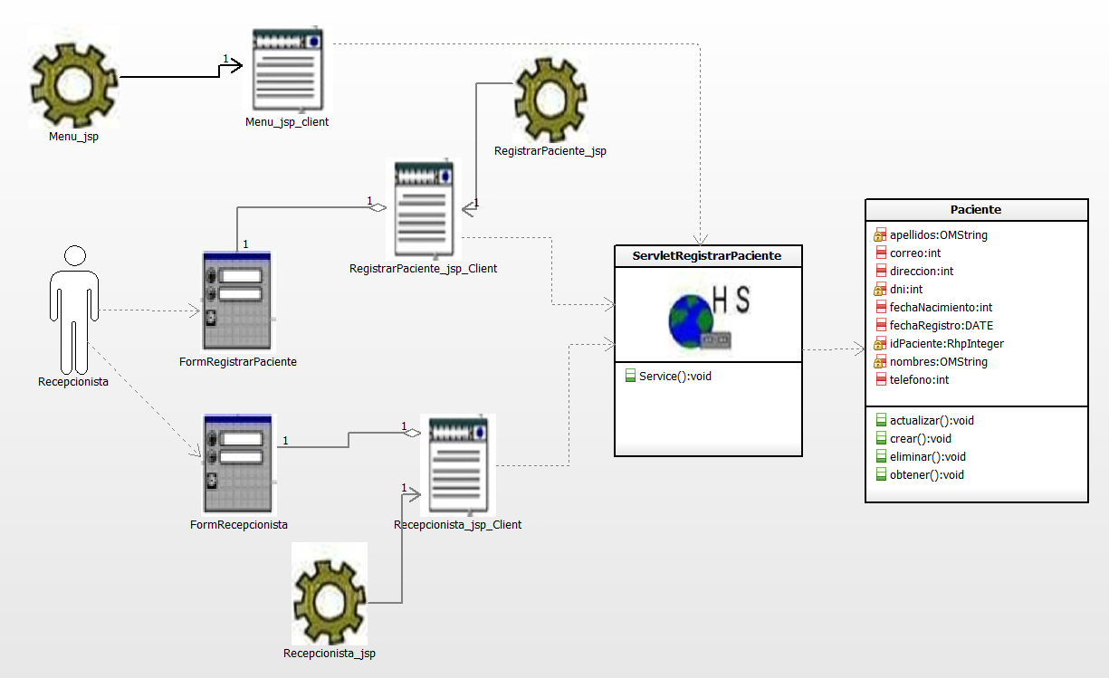

**Figura 140.** *Registrar Paciente — Actor: Recepcionista*

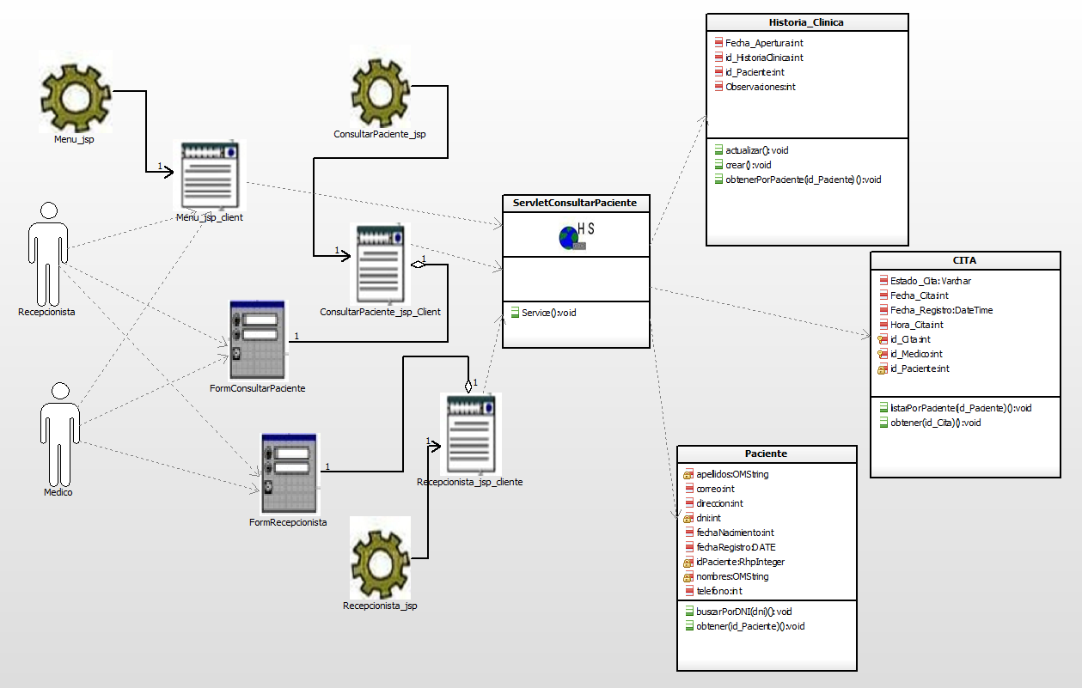

**Figura 141.** Consultar Paciente — Actor: Recepcionista / Médico

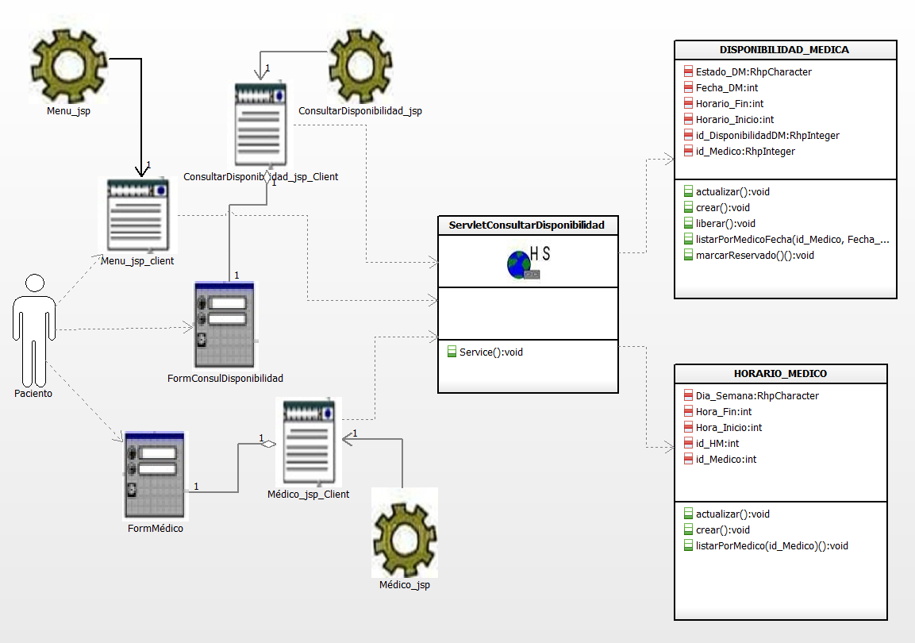

**Figura 142.** *CU06 Consultar Disponibilidad — Actor: Paciente*

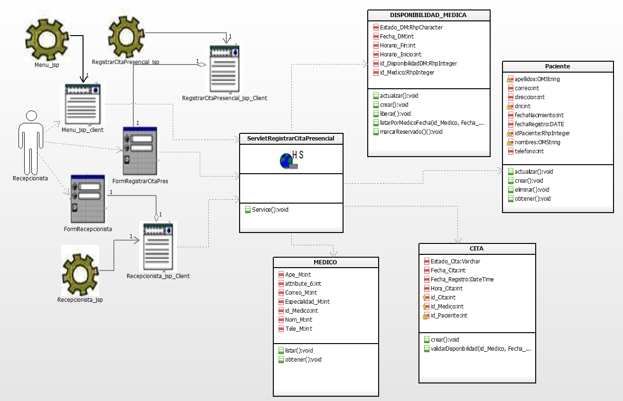

**Figura 143.** *Registrar Cita Presencial — Actor: Recepcionista*

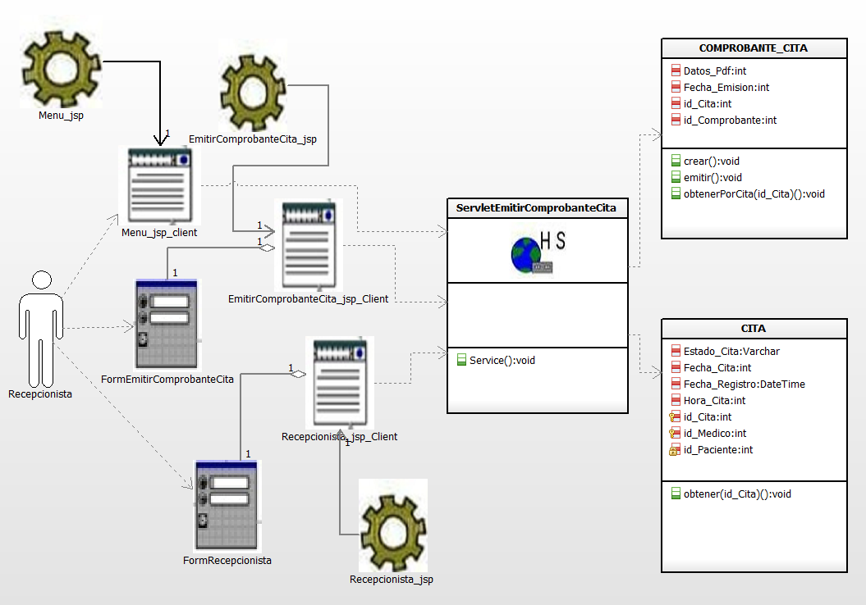

**Figura 144.** *Emitir Comprobante de Cita — Actor: Recepcionista*

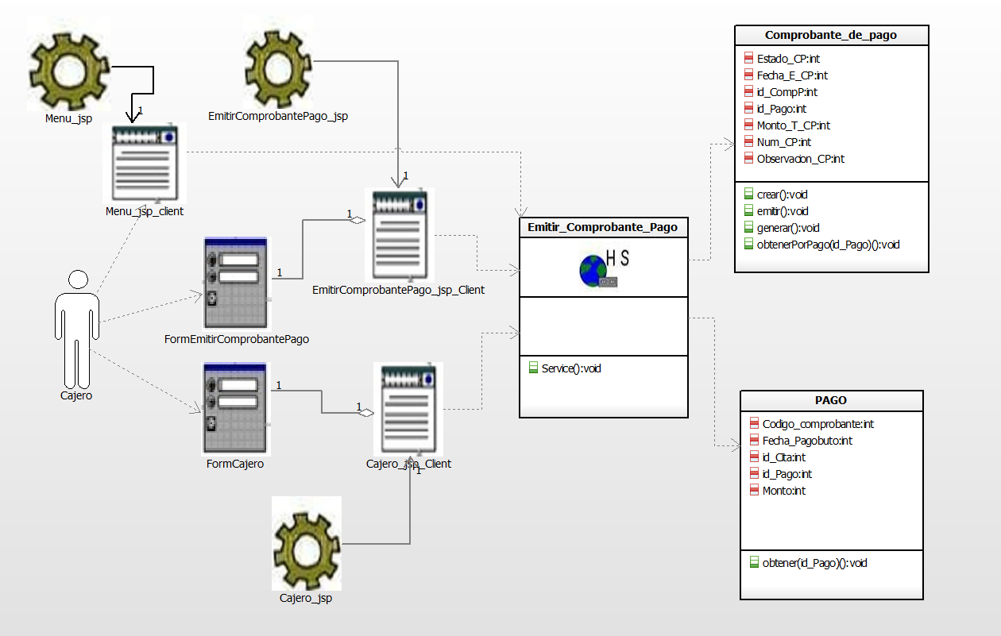

**Figura 145.** *Emitir Comprobante de Pago — Actor: Cajero*